ПУБЛИЧНЫЙ ДОКЛАД

2015 ГОД

В соответствии с законом «Об образовании в Российской Федерации», с реализацией «Образовательной программы» и «Программы развития МОУ СОШ № 14 на 2010-2015 гг.», а также в связи с участием нашего образовательного учреждения в национальной образовательной инициативы «Наша новая школа» и на основании анализа работы школы за предыдущий учебный год педагогический коллектив определил на 2014-2015 учебный год следующие приоритетные направления работы:
- Соблюдение конституционных прав граждан на получении ими доступного и качественного образования.
- Создание условий, соответствующих потребностям социума, для качественного предоставления образовательных услуг.
- Вариативность форм обучения и программ основного и дополнительного образования.
- Организация профильной и предпрофильной подготовки учащихся.
- Освоение образовательных программ.
- Развитие и функционирование системы дополнительного образования.
- Переход на новые федеральные государственные образовательные стандарты:
- Изучение новых образовательных стандартов основного общего образования;
- Разработка образовательной программы основного общего образования на основе новых ФГОС;
- Создание кадровых условий для перехода на новые ФГОС основной ступени образования;
- Анализ материально-технических и других условий на соответствие требованиям новых ФГОС;
- Создание системы оценки образовательных достижений обучающихся основной школы на основе новых стандартов;
- Создание воспитательной системы школы на основе новых стандартов.
- Развитие системы поддержки талантливых детей:
- Создание интеллектуально-образовательных проектов с одаренными детьми;
- Развитие практики дополнительного образования для талантливых детей.
- Совершенствование учительского корпуса:
- Организация периодического подтверждения квалификации педагогов посредством процедура аттестации;
- Создание системы повышения квалификации учителей (курсовая переподготовка, система семинаров, распространения опыта лучших учителей, самообразование педагогов);
- Организация педагогической практики студентов ТвГУ на базе школы;
- Привлечение в школу новых специалистов.
- Изменение школьной инфраструктуры:
- Развитие и формирование единого информационного пространства школы для всех участников образовательного процесса на основе функционирования ИЦШ;
- Развитие системы работы школы как социокультурного центра творчества и информации, насыщенной интеллектуальной и спортивной жизни.
- Сохранение и укрепление здоровья школьников:
- Организация качественного сбалансированного горячего питания и медицинского обслуживания школьников;
- Создание системы спортивных занятий школьников, в том числе и внеурочных, а также занятий, реализующих профилактические программы;
- Обеспечение безопасности школьного пространства для всех участников образовательного процесса.
- Функционирование школьного кабинета здоровья.
- Управление образовательным учреждением на основе расширения самостоятельности:
- создание управляющего совета образовательного учреждения;
- широкое и всестороннее освещение в средствах массовой информации образовательной деятельности школы
На основании этого педагогическим советом школы было принято решение о проведении мероприятий, способствующих их выполнению.

- Развитие общественно-государственной системы управления школой, создание управляющего совета образовательного учреждения, широкое и всестороннее освещение в средствах массовой информации образовательной деятельности школы
Задача. Дальнейшее развитие общественно-государственного управления школой, создание управляющего совета образовательного учреждения, широкое и всестороннее освящение в СМИ образовательной деятельности школы.
Реализация.
- В школе сложилась система взаимодействия с родителями и общественностью микрорайона, а также система деятельности ученического самоуправления:
- совет школы (директора, заместители, учителя, родители, председатели советов ветеранов микрорайона)
- родительская конференция (председатели родительских комитетов классов)
- родительские комитеты классов
- совет старшеклассников.
- Деятельность школы отражена на сайте образовательного учреждения:
- нормативные документы (устав, положение о порядке приема и т.д.)
- публичный отчет о работе школы за прошедший учебный год
- отчеты о происходящих событиях в образовательной деятельности
- В средствах массовой информации региона (телевидение, периодические издания) неоднократно интервьюировались директор, заместители директора и учителя школы по следующим вопросам:
- реализация ФГОС нового поколения
- порядок приема в школу
- достижения по различным направлениям деятельности
- достижения педагогов
Задачи на 2014/2015 учебный год
  - Продолжить работу совета школы и совета старшеклассников.
  - Родительские конференции проводить 2 раза в год.
  - Разработать систему представления по инициативе школы информации (содержание, периодичность, ответственные) о своей деятельности в СМИ региона.

Основной целью базовой школы является аккумулирование усилий профессионального сообщества, работающего в образовательном учреждении, по трем направлениям: работа с обучающимися школ Центрального района и города, взаимодействие с учителями города и области и деятельность школы как социокультурного центра.
По каждому направлению можно определить свои задачи:
- Как центра по работе с обучающимися
- Организация профильного обучения и предпрофильной подготовки
- Проведение предметных олимпиад и интеллектуальных конкурсов
- Организацияконсультацийдляобучающихсяпоподготовкекинтеллектуальнымконкурсам,припроведениинаучныхисследований
- Дистанционное обучение
- Как центра методической работы с педагогическими работниками
- Распространение положительного педагогического опыта
- Оказаниеметодическойпомощиучителямпоприоритетнымнаправлениямразвитиясистемыобразования
- Как социокультурного центра, обеспечивающего внеурочную деятельность и дополнительное образование детей
- Дополнительное образование по направлениям:
  - художественно-эстетическое
  - научно-исследовательское
  - физкультурно-оздоровительное
  - туристско-краеведческое
  - военно-патриотическое
  - социально-правовое
- Платные образовательные услуги, расширяющие содержание базовых общеобразовательных курсов.
- Работа с родителями, жителями микрорайона.
- Социально значимые проекты.
Результаты работы МОУ СОШ №14 как базовой школы в2014/2015 учебном году можно представить в информационной карте
№ |  | Формы работы | мероприятий | человек
1 | С учащимися | Предметные турниры, конкурсы | 1 | 130
 |  | Дополнительное образование | 7 | 132
 |  | Спортивные соревнования | 3 | 120
2 | С педагогами | Августовские секции педагогов | 1 | 50
 |  | Панорама педагогических технологий | 1 | 50
 |  | Городские семинары | 1 | 40
 |  | Городская конференция | 1 | 6
 |  | Мастер-классы | 2 | 40
 |  | Круглые столы. Практические занятия | 2 | 11
 |  | Консультации | 4 | 10
3 | Как социокультурный центр | Социальные проекты | 2 | 85
 |  | Уроки памяти, мужества | 3 | 900
 |  | Концерты для ветеранов | 2 | 150

- Соблюдение конституционных прав граждан на получении ими доступного и качественного образования
Реализация данного направления работы школы осуществлялась через решение следующих задач:
- Создание условий, соответствующих потребностям социума, для качественного предоставления образовательных услуг.
- Вариативность форм обучения и программ основного и дополнительного образования.
- Организация профильной и предпрофильной подготовки учащихся.
- Освоение образовательных программ.
- Развитие и функционирование системы дополнительного образования.
- Создание условий, соответствующих потребностям социума, для качественного предоставления образовательных услуг.

В 2014-2015 учебном году школа работала в режиме 6-дневной недели для 5-11 классов и 5-дневной недели для 1-4 классов. В школе работало 42 класса начальной, основной и средней ступеней образования, в которых на конец года обучались 1101 человек (см. схему). Средняя наполняемость классов составляет 26,2 человек.

Работа осуществлялась в две смены: 1 смена с 8-00 до 13-40 – 26 классов (664 человека – 60,3%), 2 смена с 14-00 до 18-45 – 16 классов (437 человека – 39,7%). Продолжительность учебных занятий в первую смену составляет 45 минут, во вторую – 40 минут.

В первую смену обучались 1ые, 4ые, 5ые, 8ые и 9-11ые классы, во вторую смену проходили занятия для 2ых, 3их, 6-7 классов. Комплектование контингента школы осуществлялось таким образом, чтобы максимальное количество школьников обучалось в первую смену. Таким образом, количество учащихся в первую смену детей по сравнению с прошлым годом увеличилось на 1,8%, а за семь лет - увеличилось на 10,3%. Для школьников начальной школы организована работа двух групп продленного дня для 50 человек.
В школе функционирует 30 учебных кабинетов, два спортивных зала, тренажерный зал, информационный центр, два компьютерных класса и кабинет здоровья. Освобождение учебных кабинетов во вторую смену позволило в полной мере обеспечивать образовательные запросы обучающихся, в частности проводить факультативные и дополнительные занятия, предпрофильные и профильные курсы, а также занятия для индивидуальной подготовки школьников.

- Вариативность форм обучения и программ основного и дополнительного образования.

Образовательная программа школы и учебный план школы предусматривают выполнение государственной функции школы - обеспечение базового общего среднего образования, развитие ребенка в процессе обучения. Главным условием для достижения этих целей является включение каждого ученика на каждом учебном занятии в деятельность с учетом его возможностей и способностей. Достижение указанных целей обеспечивается поэтапным решением задач работы школы на каждой ступени обучения.
Для удовлетворения образовательных потребностей граждан в нашем учреждении функционируют классы различной направленности: эстетические, общеобразовательные, общеобразовательные классы с профильными группами (физико-математической, экономической и гуманитарной).

Комплектование этих классов осуществляется на добровольной основе, по заявлению граждан. Обучение в них осуществляется по разным учебным планам и образовательным программам, в соответствии со спецификой класса.
При составлении Учебного Плана соблюдалась преемственность между предметными циклами, отдельными предметами. Уровень недельной учебной нагрузки на ученика не превышал предельного допустимого.
Распределение часов регионального и школьного компонента вариативной части БУПа объясняется следующим образом:
- приданием соответствия их программному уровню;
- действующей в школе системы дополнительного образования эстетической направленности;
- желанием обучающихся профильных групп углубленно изучать отдельные предметные дисциплины в 10х классах.
В начальной школе освоение образовательных программ осуществлялось учебно-методическим комплексам «Школа - 2100» (по ФГОС НОО 2010г.).
В классах с эстетической направленностью выделены часы для ведения предметов эстетического цикла: риторики во 5-6 классах. А также в форме студийной и кружковой работы в 5-11 классах и на платной основе во всех классах начальной школы в качестве дополнительного образования осуществляется преподавание учебных курсов театра, ритмики, фольклора.
Часами школьного компонента учебного плана обеспечено ведение факультативных занятий по различным предметам (математика, физика, химия, биология, английский язык и др.), организовано ведение индивидуальных занятий по русскому языку, литературе и др., а также исследовательская работа школьников. Кроме того, школой предоставляются другие платные образовательные услуги различной направленности.
С целью удовлетворения образовательных прав и запросов участников учебно–воспитательного процесса и в соответствии с законом РФ «Об образовании», а также для создания условий удовлетворения образовательных потребностей учащихся в этом году, так же как и в прошлом, в школе было организовано обучение учащихся на дому. В прошлом году было 12 таких обучающихся (см. таблицу). Для такой категории обучающихся создавались индивидуальные учебные планы и программы. Основу таких планов составляли все предметы базового компонента федерального учебного плана.

Таблица 3.
Индивидуальное обучение на дому |  |  |  |  |  |  |  |  |  |  |  | всего
Класс | 1 | 2 | 3 | 4 | 5 | 6 | 7 | 8 | 9 | 10 | 11
чел. | 1 | 1 | - | 1 | 3 | 2 | 1 | 2 | 1 | - | 1 | 13
Обучение в форме экстерната
чел. | - | - | - | - | - | - | - | - | - | - | - | -
Дистанционное обучение
чел. | - | - | - | 2 | - | - | - | - | - | - | - | 2

Отметим, что в 2011 году нами была начата работа по организации новой формы обучения – дистантного образования. Получено техническое оборудование, определены обучающиеся, которым необходима такая форма образования. Изучены технические условия и установлено оборудование на дом ребенку. Проведено обучение педагогов, детей и родителей. В 2012 году в форме дистанта начали обучение два ученика - Левитов Е. и Медведева Е. по следующим учебным предметам – английский язык, окружающий мир и литературное чтение, в 2013 году уже 4 ученика. В связи с тем, что двоим учащимся было рекомендовано обучение в обычном режиме (снято индивидуальное обучение) в 2014 году на дистанте обучались только два ученика.

- Организация профильной и предпрофильной подготовки учащихся.

Необходимость перехода учащихся старшей ступени школы на профильное обучение определена в одобренной Правительством России «Концепции модернизации российского образования на период до 2010 года». В ней ставится задача создания «системы специализированной подготовки (профильного обучения) в старших классах общеобразовательной школы, ориентированной на индивидуализацию обучения и социализацию учащихся, в том числе, с учетом реальных потребностей рынка труда, отработки гибкой системы профилей и кооперации старшей ступени школы с учреждениями начального, среднего и высшего профессионального образования». В школе имеются все необходимые нормативно-правовые документы, регламентирующие организационное обеспечение профильного обучения и предпрофильной подготовки обучающихся 8-9 классов.
В течение одиннадцати лет (с 2004 года) в школе накапливается опыт функционирования классов профильного обучения – многопрофильная модель. Она состояла из физико-математического, социально-экономического, социально-правового и гуманитарного классов. Ежегодно, среди выпускников основной школы проводится анкетирование учащихся об образовательных намерениях на продолжение обучения и получения среднего общего образования. В этом учебном году, в отличии от прошлого, результаты анкетирования показали целесообразность открытия классов информационно-технологического, социально-гуманитарного и универсального профилей. Однако их комплектование осуществлялось с учетом выбора предметов для углубленного изучения. Кроме того, на базе общеобразовательного класса сформирована профильная группа естественно-научного направления. Для всех одиннадцатых классов был составлен учебный план, согласно которому усилено преподавание базовых учебных дисциплин (русского зыка и математики). Остальные часы школьного компонента реализуются в элективных курсах для профильных групп.
Анкетирование выпускников основной школы этого года показало, что в 2015-2016 учебном году целесообразно открыть классы с углубленным изучением предметов. Для десятиклассников будет открыто два десятых класса: 10а – с углубленном изучении русского языка и обществознания; 10б – с углубленным изучении математики и физики.
Десятый год продолжается работа по организации предпрофильной подготовки обучающихся 9-х классов. С целью профессионального самоопределения обучающимся были предложены различные программы факультативных курсов: основы журналистики, решение задач повышенной сложности по математике, «Мир музея», предметные спецкурсы по физике, биологии и др.
Кроме того, планомерная работа по решению проблем, выявленных в прошлом учебном году, в данном направлении дала свои положительные результаты. В частности были отмечены следующие недостатки:
- недостаточная востребованность ученического портфолио; В этом году отметим, что 80% (в два раза больше, чем в прошлом) таких учеников вместе с заявлением о приеме в 10 класс представили свое портфолио образовательных достижений. Однако, не все учащиеся девятых классов серьезно отнеслись к формированию портфеля школьных достижений. 20% выпускников, желающих поступить в 10 класс, данные документы не представили.
- слабая работа классных воспитателей профильных классов психолого-педагогического сопровождения предпрофильной и профильной подготовки обучающихся в вопросах самоопределения учащихся в профессиональной сфере, выбора образовательных учреждений для дальнейшего получения образования;
- низкая пропаганда профильного обучения.
Хотя в этом учебном году, также как и в прошлом, в 9 классах были проведены соответствующие тематические классные часы, родительские собрания. Классные воспитатели организовали большое количество экскурсий в различные образовательные учреждения Твери, провели индивидуальные беседы с учащимися о возможных образовательных планах на следующий год. Участие девятиклассников в ярмарке образовательных мест, проведенное тестирование, с целью самоопределения и выбора будущей профессии, позволило выпускникам основной школы сделать более осознанный выбор дальнейшего образовательного учреждения. В этом году только 23% выпускников основной школы решили поступать в ССУЗы и учреждения НПО. В прошлом году такая категория выпускников основной школы составила 37%.
Вместе с тем необходимо отметить, что эта работа не всеми классными воспитателями была проведенана должном уровне. Отсутствует системность в работе школьного психолога. Поэтому задача психолого-педагогического сопровождения предпрофильной подготовки обучающихся еще не решена.

- Освоение образовательных программ.

Все образовательные программы учебных дисциплин I, II и III ступени обучения, реализуемые в нашей школе, рекомендованы и утверждены МО РФ и соответствуют государственным образовательным стандартам.
Количество часов, отведенное на прохождение программ, соответствует учебному плану. Календарно-тематическое планирование по каждому предмету учебного плана осуществлялось в соответствии с Положением и рекомендациями Методического совета школы.
УМК (учебники, их авторы, год издания) согласованы с Управлением образования администрации г. Твери. Причем, по всем предметам УМК совпадает с Федеральным перечнем учебных изданий для учреждений среднего образования на 2014-2015 учебный год.
Укомплектованность учебниками на начало учебного года в среднем по школе составила 100%.
Таким образом, вопрос обеспеченности учебников был решен.
Анализ выполнения учебных программ показывает, что по многим предметам, в том числе и по факультативным занятиям в этом году количество запланированных часов в основном соответствует фактически проведенным. Расхождения между планом и фактом отсутствуют.
Таким образом, теоретическая и практическая (контрольные работы, диагностические работы, лабораторные и практические занятия) части учебных программ в начальном, основном и среднем школьном звене реализованы в полном объеме.
Кроме общепринятой формы получения образования в школе созданы все условия для обучения детей с ограниченными возможностями здоровья – индивидуальное обучение на дому. Все учащиеся, обучающиеся на дому по состоянию здоровья (13 человек), успешно прошли курс обучения за соответствующий класс. Программы и учебные планы надомного обучения также выполнены.
Отметим, что программы факультативных занятий не предусматривают фиксирования образовательных результатов учащихся в дневниках детей, в специальных сертификатах, грамотах и т.п. Хотя это могло бы способствовать демонстрации успешности обучения школьника, созданию ученического портфолио.

- Развитие и функционирование системы дополнительного образования.

В течение последних лет педагогический коллектив школы, работая в инновационном режиме, определил систему работы, направленную на обучение, воспитание и развитие учащихся с учётом их индивидуальных особенностей, образовательных потребностей и личностных склонностей путём создания адаптивной педагогической системы и благоприятных условий для умственного, нравственного и физического развития каждого ребёнка. В результате в школе сложилась система основного и дополнительного образования.
Анализируя работу отделения дополнительного образования за предыдущий учебный год, коллектив педагогов дополнительного образования определил следующие цели и задачи на 2014 – 2015 учебный год:

Цели работы:
1. Развитие творческих способностей детей, формирование духовно богатой творчески мыслящей личности.
Задачи:
- дальнейшее развитие системы дополнительного образования с многоканальным финансированием;
- формирование творческих коллективов, повышение результатов их деятельности;
- организация и проведение массовых мероприятий.

2. Сохранение физического и психического здоровья детей.
Задачи: - организация занятий, укрепляющих здоровье детей ( логопедия, ритмика.)

3. Сохранение и совершенствование материально – технической базы отделения.
Задачи:
- оснащение и оборудование кабинетов дополнительного образования;
- приобретение костюмов для танцевального коллектива и вокального ансамбля.
На протяжении учебного года коллектив педагогов дополнительного образования активно работал над решением поставленных задач.

1. Развитие творческих способностей детей, формирование духовно богатой творчески мыслящей личности.

Дополнительное образование детей в нашей школе направлено на развитие личности, её мотивации к познанию и творческой деятельности.
Основными принципами в организации системы дополнительного образования в школе являются:
- свободный выбор детьми дополнительных образовательных программ в соответствии с интересами, склонностями и способностями детей;
- многообразие дополнительных образовательных программ:
- непрерывность дополнительного образования;
- творческое сотрудничество педагогических работников и детей;
- сохранение здоровья детей.
Сегодня в школьной системе дополнительного образования занимается третья часть всех обучающихся в нашей школе. Они имеют возможность развивать свои способности как в коллективах на платной основе, так и на бесплатной.
С детьми работают двадцать один педагог основного и дополнительного образования.
Дополнительное образование в школе развивается по нескольким направлениям:
- Эстетическая направленность.
- Спортивное направление.
- Туристко-краеведческое направление.
4.Образовательное направление.
В соответствии с типовым положением в МОУ СОШ №14 имеются три бюджетных ставки педагогов дополнительного образования (это 54 часа). Эти ставки использованы для организации четырнадцати творческих коллективов, в которых на начало учебного года, занималось 179 человек. С детьми работают одиннадцать педагогов дополнительного образования:

Распределение нагрузки на 2014 -2015 учебный год.
Отделение доп. образования (54 часа).
Название коллектива | Педагог дополнительного образования | Класс | Кол-во человек
1. Вокальный ансамбль.  4 часа. | Хромова Л. М. | 9 – 11 Кл. | 10 человек.
2 . Вокальный ансамбль.  4 часа. | Хромова Л. М. | 7 Кл. | 10 человек.
3.Театральный коллектив. 4 часов. | Алексеева Л.С. | 9 «Б», «В» Кл. | 10 человек.
4.Театральный коллектив. 4 часа. | Алексеева Л.С. | 10 «А» Кл. | 10 человек.
5.Театральный коллектив. 6 часов. | Алексеева Л.С. | 9 «А» Кл. | 14 человек.
6.Театральный коллектив. 4 часа. | Ворохова А. Ф. | 10 «В» Кл. | 10 человек.
7.Театральный коллектив. 4 часа. | Ворохова А. Ф. | 8 «А» Кл. | 10 человек.
8. Фольклорный коллектив. | Кочегарова Ю. В. | 5 «А» Кл. | 28 человек.
9. Эстрадная песня. 2 часов. | Гаврилов А. В. | 7 – 10 Кл. | 8 человек.
10. ИЗО студия.  6 часа. | Пепелина О. В. | 5 - 6 Кл. | 10 человек.
11. Танцевальный ансамбль. 4 часа. | Лебедева Л. Г.  Кудрин В. М. | 7 Кл. | 8 человек.
12. Танцевальный ансамбль. 4 часа. | Литвинова Ж. Н. | 4 Кл. | 20 человек.
13. Танцевальный коллектив. 4 часа. | Литвинова Ж. Н. | 2 «Б» Кл. | 16 человек.
14. Клуб старшеклассников. 2 часа. | Перова Е. Ю. | 8 – 11 Кл. | 15 человек.

Анализируя работу педагогов дополнительного образования с детьми по развитию их творческих способностей, считаю необходимым отметить очень интересную и разнообразную работу в этом направлении педагога по театру Вороховой А. Ф. Вот уже много лет она руководит в школе театральной студией «Ступени», которая состоит из двух возрастных групп: начальная школа и среднее звено.
Спектакль «Это девушки война», который был поставлен театральным коллективом десятых классов, получил очень высокую оценку в городе. Коллектив стал дипломантом городского конкурса школьных театральных коллективов «Секреты Мельпомены», выступил на международной конференции «Детская литература и воспитание» (ТвГУ), выступил перед учащимися восьмых классов нашей школы, его с интересом просмотрели в реабилитационном центре (ул. Макарова). За участие в конференции «Детская литература и воспитание» А. Ф. Вороховой вручено благодарственное письмо. Воспитанники Вороховой А. Ф. приняли активное участие в «Рождественской олимпиаде» и заняли призовые места. Сама Ворохова А. Ф. ведёт очень активную творческую жизнь. Она приняла участие в конкурсе «Учительство не труд, а отречение», за что была награждена грамотой; приняла участие в работе в радиопередаче «Спаси и сохрани» (по проблемам ведения курса ОПК). По этой же проблеме она выступала на городском семинаре МОУ СОШ № 20.
Хочется сказать, что ведение курса ОПК – это новое направление в работе школ. Вороховой А. Ф. - эта тема близка. Она очень неформально подходит к проведению занятий этого курса. Материал для работы она берёт не только из учебников, но и посещает самостоятельно Храмы и музеи страны. Так в этом году она посетила в Москве музей икон, Ново-Спасский и Андроников монастыри. В Санкт-Петербурге она посетила Александро-Невскую Лавру, Часовню Ксении Петербуржской, монастырь Иоанна Кронштатского.
Своими знаниями педагог щедро делится с детьми.
Студия художественного слова. Цель – воспитание свободной творческой личности средствами искусства художественного слова.
Руководитель студии - Алексеева Людмила Сергеевна. Это своеобразный Клуб старшеклассников и объединяет их любовь к театру .В течении этого года студийцы приняли активное участие в подготовке и проведении центрального события этого года - праздновании 70 – летнего юбилея со дня Победы . Это и вручение ветеранам юбилейной медали «70 лет ПОБЕДЫ», и проведение встреч с ветеранами , и организация и проведение большого праздничного концерта для ветеранов микрорайона с вручением подарков. Этому событию был посвящён и общешкольный конкурс чтецов.
Интересную работу ежегодно проводят студийцы в системе интеграции основного и дополнительного образования. В этом году ими был подготовлен интегрированный урок по пьесе А. Грибоедова «Горе от ума». Коллектив принял участие в городском конкурсе «Родники русской поэзии», в городском конкурсе чтецов «Проза о В.О.В.», во всероссийской акции «Телефон доверия». Коллектив стал лауреатом городского конкурса театральных коллективов «Секреты Мельпомены». Им был показан спектакль «Мой бедный Марат» по пьесе А. Арбузова.
Фольклорный театр «Росинка». Цель – патриотическое воспитание обучающихся, формирование любви к России и русским традициям.
Фольклорным театром руководит очень талантливый педагог Кочегарова Юлия Валерьевна. Педагог организует работу с ребятами по принципу класс – группа. Это позволили привлечь к занятию фольклорным творчеством около сотни детей. В коллективе занимаются фольклорным танцем, фольклорным пением ,обучаются игре на ложках , ставят спектакли .Эти дети участники всех школьных концертов и календарных праздников. В этом году в школе второй раз был организован и проведён праздничный концерт «Весёлая Масленица» участниками фольклорного кллектива. На праздник были приглашены учителя, учащиеся и родители начальной школы. Много пришло и жителей нашего микрорайона.
Фольклорный коллектив занят и большой общественно- значимой работой . В этом году он продолжил участвовать в работе социального проекта «Сердце отдаю людям». В рамках этого проекта была проведена большая работа. С большой концертно-игровой программой ребята посетили перед Новым годом детский дом Кесова горка ( Торжокский район), детский социальный приют. Участие в таких мероприятиях воспитывает в детях доброту, сопереживание к людям, желание быть полезными другим.
Наряду с такими мероприятиями ребята проводят внутриколлективные праздники, ведут большую концертную деятельность, принимают участие в городских смотрах и фестивалях . Так в этом году коллектив принял участие во втором городском фестивале «Тверские мотивы».
Вместе с этими коллективами в отделении Дополнительного образования работает «Ансамбль эстрадной песни» (рук. Гаврилов А. В. ), Вокальный ансамбль 7-11кл. (рук. Хромова Л.М.), ансамбль бального танца 4х классов (рук. Марунов Ю.В.), танцевальный коллектив старшеклассников (рук.Лебедева Л.Г.) Все коллективы принимают активное участие в жизни школы.Силами участников школьных творческих коллективов было организовано и показано десять концертов. Коллективы приняли участие во всех городских и районных смотрах, фестивалях и олимпиадах:

Творческие детские коллективы нашей школы приняли активное участие в районных, городских и региональных смотрах, конкурсах и фестивалях:

Мероприятие | Название коллектива | ФИО руководителя | Результативность
Городской конкурс детского рисунка «Спасибо деду за Победу» | Изостудия «Оранжевое небо»  10 человек | Пепелина О. В. | Благодарственное письмо организаторов конкурса .
Региональный конкурс детского рисунка «Мы растим патриотов. | Изостудия «Оранжевое небо»  Мещерякова Полина -2 место | Пепелина О. В. | Диплом «Союза ветеранов ВМФ»
Участие в смотре-конкурсе рисунков среди образовательных учреждений города по профилактике детского травматизма | Изостудия «Оранжевое небо»  10 человек | Пепелина О. В. | Грамота департамента образования
Региональный конкурс детского рисунка «Почтовый конверт» | Изостудия «Оранжевое небо»  10 человек | Пепелина О. В. | Благодарность администрации  г. Твери
20 Международный конкурс детских рисунков «Олимпиада – Сочи 2014» | Изостудия «Оранжевое небо»  10 человек | Пепелина О. В. | Грамоты Международного конкурса.Награждены: Сахорова Кристина, Ляхова Анна, Шмалько Анастасия, Кузнецова Светлана.
Городской фестиваль «Радуга талантов» | Вокальный ансамбль. | Хромова Л.М. | Диплом лауреатов.
Городской конкурс «Читаем, сочиняем , инсценируем басню». | Театральный коллектив. | Алексеева Л.С.  Неклюдова И.В.(Учитель литературы) | Грамотой городской библиотеки им. Герцена награждены Прусакова Олеся, Родзиевская Яна, Семёнова Ирина.
Фестиваль школьных театральных коллективов «Секреты Мельпомены»  Апрель. | Театральный коллектив «Ступени»  (10-классов) | Ворохова А. Ф. | Диплом лауреатов.
Фестиваль школьных театральных коллективов «Секреты Мельпомены»  Апрель. | Литературно- драматическая студия  (8 «А» класс) | Алексеева Л. С. | Диплом лауреатов.
Городской фестиваль-конкурс исполнителей фольклорной и народной музыки | Фольклорный ансамбль | Кочегарова Ю. В.  Кудрин В. М. | Диплом лауреатов.

В МОУ СОШ№14 оказываются дополнительные платные образовательные услуги по 14 наименованиям образовательной деятельности. С детьми работают педагоги основного и дополнительного образования, с которыми заключены трудовые соглашения. В начале этого учебного года в школе организованы и оказываются следующие дополнительные образовательные услуги:

№  п/п | Перечень наименований дополнительных платных услуг. | Педагог дополнительного образования | Класс | Час
1. | «Эстетический цикл» - («Ритмика и танец»). | Лебедева Л.Г. | 2-4 кл. | 10ч.
2 | «Эстетический цикл» - («Театральные уроки в школе») | Ворохова А.Ф  Степанов К.В.  Деревцова А.В. | 1г  3-4 кл.  1-4 кл.  1-2 кл. | 2ч  6ч  15ч  4ч
3. | «Эстетический цикл» - («Русский фольклор»). | Кочегарова Ю.В. | 1,4 кл | 6ч
4. | «Эстетический цикл»  («Образовательная программа по основам хореографии»). | Марунов Ю.В. | 1б  1в  2а  2в  4а  4в | 2ч  2ч  2ч  2ч  2ч  2ч
5. | «Эстетический цикл»-«Ритмическая гимнастика» | Литвинова Ж.Н. | 1г  2б  3д  4г  4д | 2ч  2ч  2ч  2ч  2ч
6. | Подготовка детей к школе - «Дошкольник»(6 лет). | Мезенова Р.С.  Миновалова О.В.  Тарвердиева И.Е.  Комарова Л.Л.  Дмитриева С.Н. | 1 гр.  2 гр  3 гр.  4 гр.  5 гр. | 5 з  5 з.  5 з.  5 з.  5 з.
7. | «Решение конкурсных задач по математике» - групповое занятие. | Ларионов В.А. | 11а,б | 2ч
8. | «Решение конкурсных и олимпиадных задач по математике за курс основного общего образования» - групповые занятия. | Ларионов В.А. | 9 кл | 2ч
9. | «Комплексный анализ текста» по русскому языку -групповые занятия. | Бастрыкина И.В.  Кашулина Л.В. | 9 кл  9 кл | 2ч  2ч
10. | «Русское правописание: орфография и пунктуация». | Шкоркина М.М. | 11 кл | 2ч
11. | «Волейбол для старшеклассников». | Склизкова К. Н. | 10 кл | 1ч
12. | «Оздоровительная аэробика». | Литвинова Ж.Н. | разновозростная | 2ч
13. | «Выполнение задач повышенной сложности по обществознанию». | Кислицина Л. В. | 11 кл | 2ч
14. | «Трудные случаи русского синтаксиса и пунктуации». | Шкоркина М.М | 8 кл | 2ч

Средства, получаемые от организации дополнительных платных услуг идут на развитие школы. Так в этом учебном году на развитие школы было заработано 416т. 362руб. Эти денежные средства пошли на:

-плата за негативное воздействие на окружающую среду;
-хозтовары для уборки школы;
-разработка проекта ремонта здания;
-строительные материалы для ремонта школы;
-экспертиза на списание основных средств и другое.

Организация массовых мероприятий и участие в них творческих коллективов.

В нашей школе уже много лет существует «Система организации массовых мероприятий». Все творческие коллективы, организованные как на платной так и на бюджетной основе, принимают в этих мероприятиях активное участие.
Многие мероприятия стали традиционными, некоторые только зарождаются.
К традиционным относятся «Театральные дни в школе», участие в «Социальных проектах», проведение школьных концертов, посвящённых Дню пожилого человека, Дню учителя, Дню избирателя, Дню Победы и другие.
Много замечательных праздников прошло в начальной школе. Отрадно отметить, что все праздники в этом году готовились и проводились театральными коллективами: «Старшеклассник» - руководитель Алексеева Л. С., «Ступени» - руководитель Ворохова А. Ф., фольклорный коллектив – Кочегарова Ю. В. Именно благодаря творческой активности этих коллективов, все классы были охвачены новогодними праздничными мероприятиями. Они подготовили три представления с театрализованной программой и дискотекой, которые провели на очень высоком уровне. Большой вклад в организацию и проведение праздников и концертов вносит педагог ДО по театру Степанов К.В.
Кроме этого, все учащиеся начальной школы, посетили новогодние праздники вне школы

Сохранение психического и физического здоровья детей.
Для сохранения психического и физического здоровья детей в отделении ДО организованы занятия, укрепляющие здоровье детей. К ним относятся ритмическая гимнастика; занятия с педагогом – логопедом.
Одной из основных задач курса «Ритмическая гимнастика», является укрепление здоровья обучающихся, развитие чувства ритма, координация движения (особенно это важно в первом классе). Занятия с детьми проводятся в специально оборудованном классе в свободное от учёбы время. Занятия проходят в спокойной творческой атмосфере. Ежегодно проводятся открытые занятия для родителей. Свои отзывы родители оставляют в «Тетради отзывов».

Логопедия. В школе на протяжении многих лет осуществляется логопедическая и коррекционная помощь учителем-логопедом детям, имеющим нарушения речи, детям с недостаточно развитыми психическими процессами, с повышенным мышечным тонусом. Занятия с детьми проводятся как индивидуально, так и с группами. Эти занятия всегда дают положительный результат и помогают детям учиться.
Для осуществления логопедической и коррекционной помощи детям на более высоком и качественном уровне оснащение кабинета нуждается в обновлении. На сегодняшний день существуют компьютерные программы для занятий с детьми с данными заболеваниями. Для этого в кабинете необходимо иметь: плазменный телевизор с выходом на компьютер, принтер. Этот кабинет три года осуществлял платные услуги. Чтобы их продолжить необходимо поднять качественный уровень этих услуг.

Сохранение и совершенствование материально-технической базы.
Для качественного функционирования дополнительного образования необходима материально-техническая база. В нашей школе она есть: театральный кабинет, танцевальный зал, актовый зал, кабинет логопедии, учебные кабинеты, кабинет музыки.
Так как в нашей школе наряду с дополнительными услугами на бюджетной основе оказываются и платные образовательные услуги, состояние материально-технической базы должно находиться на высоком уровне. Этому администрация школы ежегодно уделяет внимание: отремонтирован театральный кабинет, приобретено частично оборудование для занятий лечебной физкультурой, продолжается оборудование актового зала.
В следующем учебном году необходимо: полностью оборудовать кабинет логопедии, приобрести новые микрофоны для актового зала, провести затемнение окон в актовом зале, приобрести ноутбук для коллектива эстрадной песни, ковёр для занятий лечебной физкультурой.

- Повышение качества образования через систему мониторинга образовательных результатов школы, в том числе на государственной итоговой аттестации основной и средней ступеней образования
Реализация данного направления работы школы осуществлялась через решение следующих задач:
- Организация мониторинга достижений образовательных результатов учащихся. Освоение образовательных программ.
- Работа со слабоуспевающими и неуспевающими детьми.
- Достижение образовательных результатов на государственной итоговой аттестации выпускников школы.

- Организация мониторинга достижений образовательных результатов учащихся. Освоение образовательных программ.
Развитие системы оценки качества образования осуществляется через эффективность выполнения образовательных стандартов каждой ступени обучения: начальной, основной и средней.
В течение 2014-2015 учебного года в школе осуществлялся педагогический мониторинг, одним из основных этапов которого является отслеживание и анализ качества обучения на всех ступенях образования по всем учебным дисциплинам и анализ уровня промежуточной и итоговой аттестации по предметам. Информация о состоянии подготовки учащихся по учебным предметам является одним из показателей, характеризующих эффективность работы школы и необходимый для своевременной корректировки хода обучения учащихся.
С целью планомерного осуществления педагогического мониторинга образовательных результатов в школе осуществлялись следующие мероприятия:
- посещение уроков, контрольные и диагностические работы, их сравнительный анализ;
- государственные экзамены, олимпиады, конкурсы, сравнительный анализ итогов года по предметам;
- отчеты учителей по итогам четверти и года, сравнительный анализ с итогами прошлых лет;
- проверка школьной документации;
- сопоставительный анализ поступления в колледжи, высшие учебные заведения;
- мониторинг степени готовности выпускников начальной школы к обучению на второй ступени осуществлялся по планам МО по преемственности начальной и основной школ и др.;
- мониторинг степени готовности выпускников основной школы к обучению на средней ступени осуществлялся по планам МО по преемственности основной и старшей школ и др.;
- участие в региональных мониторинговых исследованиях, проводимых региональным центром оценки качества образования Тверской области.
В школе на конец 2014-2015 учебного года обучались 1101 человек (см. диаграмму и таблицу). Из них успешно окончили учебный год 1093 ученика. 1ученик (0,09%) Дудкина Мария не освоила образовательные дисциплины 9 класса и по итогам года оставлена на повторное обучение. Еще 4 ученика (0,36%), имеющих неудовлетворительную отметку по одному или нескольким предмета, в соответствии с Законом «Об образовании в Российской Федерации», переведены в следующий класс условно. В среднем по школе успеваемость обучающихся составила 99,3%, что на 0,6% выше, чем в прошлом году, но на 0,5% ниже в сравнении с результатами пятилетней давности.

Сравнительный анализ за пять лет показывает, что снижение показателя успеваемости наблюдается на начальной и средней ступени образования (см. таблицу) на 0,2% и 0,8% соответственно. На данных ступенях обучения по итогам года не успевает по одному человеку. Они не освоили образовательные программы по двум предметам, поэтому переведены в следующий класс условно. В основной школе оставлен на второй год так же один человек. Это ученица 9 класса Дудкина Мария, которая не допущена до ГИА и два ученика переводных классов переведены в следующий класс условно. Таким образом, по итогам года на основной ступени обучения не успевают три человека вместо 16 в прошлом году. Следовательно, успеваемость на основной ступени возросла на 1% до 99,27%.
По качеству обучения за пять лет в школе наблюдается положительная динамика. Данный показатель увеличился за данный период на 3,1%. А по сравнению с прошлым годом на 1,2%. В начальной и средней школе за пять лет и по сравнению с прошлым годом наблюдается отрицательная динамика на 0,8% во 2-4 классах, на 5,6% - в 10-11 классах.
В средней школе качество за пять лет возросло на 6,05%, а по сравнению с прошлым годом – на 10,89%.
В целом по образовательному учреждению качество обученности школьников в 2014-2015 учебном году составляет 51,9%. На «4» и «5» закончили учебный год 511 человек (484 чел. - 49,39% - в прошлом году) учащихся 1-11 классов (см. таблицу 5,6).

Сравнительный анализ успеваемости качества по ступеням образования за пять лет.

Таблица 5.
Учебный год | успеваемость |  |  | качество
 | Начальная школа | Основная школа | Средняя школа | Начальная школа | Основная школа | Средняя школа
2010-2011 уч. год | 99,77% | 99,81% | 100% | 66,56% | 39,42% | 42,2%
2011-2012 уч. год | 98,91% | 99,01% | 99,10% | 65,24% | 44,73% | 51,49%
2012-2013 уч. год | 100% | 99,42% | 98,29% | 68,5% | 39,07% | 38,46%
2013-2014 уч. год | 100% | 96,86% | 100% | 74,23% | 34,58% | 41,74%
2014-2015 уч. год | 99,79% | 98,79% | 99,2% | 65,75% | 45,47% | 36,59%

Мониторинг успеваемости и качества обученности учащихся по параллелям.
Таблица 6.
2012-2013 учебный год |  |  |  |  |  | 2013-2014 учебный год |  |  |  |  |  | 2014-2015 учебный год
класс | Всего  об-ся | успе  вают | % | На  «4,5» | % | класс | всего  об-ся | успе  вают | % | На  «4,5» | % | класс | всего  об-ся | успе  вают | % | На  «4,5» | %
 |  |  |  |  |  |  |  |  |  |  |  | 1 | 116 | 116 | 100 | - | -
 |  |  |  |  |  | 1 | 92 | 92 | 100 | - | - | 2 | 91 | 91 | 100 | 59 | 64,8
1 | 143 | 143 | 100 | - | - | 2 | 145 | 145 | 100 | 107 | 73,8 | 3 | 147 | 146 | 99,3 | 97 | 66,0
2 | 131 | 131 | 100 | 101 | 77,1 | 3 | 131 | 131 | 100 | 98 | 74,8 | 4 | 127 | 127 | 100 | 84 | 66,1
3 | 118 | 131 | 100 | 83 | 70,3 | 4 | 116 | 116 | 100 | 86 | 74,1 | 5 | 113 | 113 | 100 | 77 | 68,1
4 | 97 | 97 | 100 | 53 | 54,4 | 5 | 93 | 93 | 100 | 44 | 47,3 | 6 | 89 | 89 | 100 | 37 | 41,6
5 | 110 | 110 | 100 | 67 | 60,9 | 6 | 112 | 108 | 96,4 | 50 | 44,6 | 7 | 110 | 109 | 99,1 | 49 | 44,6
6 | 92 | 92 | 100 | 31 | 33,7 | 7 | 94 | 93 | 98,9 | 23 | 24,5 | 8 | 93 | 92 | 98,9 | 25 | 26,9
7 | 97 | 95 | 97,9 | 41 | 42,3 | 8 | 92 | 83 | 90,2 | 31 | 33,7 | 9 | 92 | 88 | 95,7 | 38 | 41,3
8 | 119 | 119 | 100 | 32 | 26,9 | 9 | 118 | 116 | 98,3 | 28 | 23,7 | 10 | 73 | 72 | 98,6 | 25 | 34,6
9 | 99 | 98 | 99 | 31 | 31,3 | 10 | 51 | 51 | 100 | 15 | 29,4 | 11 | 50 | 50 | 100 | 20 | 40
10 | 64 | 63 | 98,4 | 24 | 37,5 | 11 | 64 | 64 | 100 | 33 | 51,6
11 | 53 | 52 | 98,1 | 21 | 39,6
 | 1123 | 1118 | 99,6 | 484 | 49,4 |  | 1108 | 1092 | 98,6 | 515 | 50,7 |  | 1101 | 1093 | 99,3 | 511 | 51,9

Из таблицы 6 видно, что:
- успеваемость в 1-11 классах составляет 99,3% в 1,2,4,5,6 и 11 параллелях -100%. По сравнению с прошлым годом отрицательная динамика наблюдается только в 3х классах. Расхождение по данному показателю составляет 0,7% соответственно.
- качество обученности варьирует от 26,9% до 68,1%. Наиболее высокие показатели качества обученности демонстрируют 2-5 классы (64 и более %хорошистов), у 7-11 классов они колеблются от 26,9% до 44,6%;
- в 3-6 классах, показатель качества обученности демонстрирует отрицательную динамику;
- в 7-11 классах по сравнению с показателями прошлого года качество обученности незначительно возросло;
- мониторинг качества обученности показывает некоторую закономерность в тенденциях изменений данного показателя. Со второго до 6 класса количество отличников и хорошистов из года в год снижается, а начиная с 8 класса, показатель стабилизируется и даже несколько повышается. Это объясняется усложнением образовательных программ по предметам и постепенной адаптацией к ним обучающихся. В 10-11 классах повышение результатов обучения закономерно, так как на средней ступени образования остаются учиться в большинстве своем дети, мотивированные на учебу и поступление в ВУЗы.
Из 1101 человек на все пятерки окончили школу 101 ученик (10,3%) , что на два 1,3% больше по сравнению с прошлым учебным годом, из них 58 (6,88%) обучающихся 3-8, 10 классов награждены Похвальным листом, что на 0,96% выше 2014года.
В прошлом году количество обучающихся с одной тройкой составляло 109 человек (10,73%) - в этом 83 человека (8,49%), то есть на 2,24% меньше. Таким образом, за последние пять лет резерв хорошистов постепенно реализуется за счет индивидуального подхода к таким обучающимся. В следующем году работу в направлении индивидуализации и дифференциации обучения следует продолжить и не только с обучающимися, имеющими одну «3», но и одну «4». В этом году количество школьников, которые по итогам учебного периода имеют четверку только по одному предмету составило 35 человек (см. диаграммы и таблицы 7, 8). Таким образом, резерв отличников в этом году снизился на 1,05%, т.е. с 4,63% до 3,58%. Эти показатели соответствуют средним по школе за пять лет.
Следовательно, за счет резерва хорошистов и отличников есть возможность и дальше улучшать показатели качества обученности школьников.

Наибольшие затруднения у учащихся вызывают такие предметы как русский язык, математика, физика (см. таблицы 7,8). Достаточно много таких ребят имеют одну тройку по биологии и английскому языку. Шесть и пять человек соответственно. Тревожит тот факт, что на протяжении трех лет остаются школьники, имеющие одну тройку или четверку по музыке, физической культуре и ОБЖ (по 1 чел.).
По этим предметам в большей степени учителям необходимо использовать индивидуальный и дифференцированный подход к таким обучающимся, а классным воспитателям усилить взаимодействие между учениками, родителями и учителями.

Таблица предметов, по которым обучающиеся 5 – 11 классов имеют одну «3».

Таблица 7.
учебный год | 2012-2013 | 2013-2014 | 2014-2015
предметы
Русский язык | 5 | 22 | 21
Литература | - | 3 | 1
Математика | 15 | 28 | 26
История | - | 5 | 2
Обществознание | 2 | - | 1
Информатика и ИКТ | - | - | -
География | 5 | 2 | -
Биология | 3 | - | 6
Природоведение | - | - | -
Химия | - | - | 1
Физика | 26 | 15 | 15
Английский язык | - | 11 | 5
Музыка | 1 | - | 1
Физкультура | 1 | 2 | 1
ОБЖ | 2 | - | 1
ИЗО | 1 | - | -
Технология | - | 1 | -
МХК | 1 | - | -
итого | 62/9,9% | 89 / 9,3% | 83/8,5%

Таблица предметов, по которым обучающиеся 5 – 11 классов имеют одну «4».

Таблица 8.
учебный год | 2012-2013 | 2013-2014 | 2014-2015
предметы
Русский язык | 3 | 14 | 17
Литература | - | - | -
Математика | 5 | 6 | 8
История | 1 | 3 | 1
Обществознание | - | - | -
Информатика и ИКТ | - | - | -
География | - | 1 | -
Биология | 1 | - | 2
Природоведение | - | 1 | 2
Химия | - | - | -
Физика | 5 | 4 | 3
Английский язык | 1 | 1 | -
Музыка | - | 1 | 1
Физкультура | 2 | 3 | 1
ОБЖ | - | - | -
ИЗО | - | - | 1
Технология | 2 | - | -
МХК | - | - | -
итого | 20 / 2,1% | 34 / 3,6% | 35 / 3,6%

Другой острой проблемой в организации учебно-воспитательного процесса остаются пропуски уроков (см. таблицу 9).

Информация о пропусках уроков обучающимися за три года.

Таблица 9.
 | 2012-2013 | 2013-2014 | 2014-2015
1. Количество обучающихся. | 1099 | 1108 | 1101
2. Количество пропущенных уроков обучающимися | 83671 | 80608 | 87072
3. Количество пропущенных уроков на одного обучающегося | 76,13 | 72,75 | 79,08
4. Количество уроков, пропущенных по болезни | 59723 | 58668 | 61157
5. Количество уроков, пропущенных по болезни на одного обучающегося | 54,34 | 52,95 | 55,55
6. Количество уроков, пропущенных без уважительной причины | 7014 | 4723 | 4625
7. % уроков, пропущенных без уважительной причины | 8,38 | 5,86 | 5,31
8. Количество уроков, пропущенных по уважительной причине | 16810 | 17542 | 19483

Из таблицы видно, что общее количество пропущенных уроков, количество уроков, пропущенных на одного обучающегося в целом и по болезни, за последние три года имело тенденцию к понижению. В этом году, так же как и в предыдущем, количество пропусков уроков удалось сократить. По школе за год было пропущено 87072 уроков, что на одного обучающегося составило 79,08 занятий (на 8 уроков меньше чем в прошлом году). Из них по болезни 61157 уроков –55,6 занятий на одного ученика (на 6 уроков меньше чем в прошлом году). На один процент снизился и показатель пропусков уроков без уважительной причины. По итогам года он составил 5,31% (4625 уроков). Сократилось и количество пропусков по уважительной причине на 1224 занятия. Анализ показывает, что по классам ситуация с пропусками учебных занятий различная (см. диаграмму).
Больше всего уроков в течение всего учебного года пропустили учащиеся 7б,в,г, 8а,б, 9б,в, 11а классов (более 3000). По болезни (более 90 занятий на одного ученика) пропущено в 6г, 7г, 8б, 9б, 10б классах. Самым низким этот показатель оказался в 5в классе – 32 урока на одного ученика.
Количество уроков, пропущенных без уважительных причин, был достаточно высоким в выпускных 11а, 9в, 9г классах. В этих классах он значительно превышает средний по школе показатель – в 9г классах в два раза, в 9в классе - в 6 раз, а в 11а классе в 10 раз.
Уделяя особое внимание прогулам, классные руководители ослабили контроль над пропусками занятий по уважительным причинам. В 2014-2015 учебном году количество уроков, пропускаемых обучающимися по уважительным причинам (на концерты, соревнования, по семейным обстоятельствам и т. д.) составило 19483, что на 0,3% больше чем в прошлом году. Общее количество таких пропусков значительно и составляет в среднем по школе 22,4% от общего числа пропущенных уроков. В классах 11б, 8в, 8а, 7а, 5в он значительно превышает средние по школе показатели.

Классным воспитателям следует обратить внимание на работу в этом направлении и обращать внимание учителей-предметников и родителей на сложившуюся ситуацию, отпуская детей с уроков только по согласованию с администрацией школы. А также включить в план воспитательной работы с классом мероприятия по сохранению и укреплению здоровья школьников, используя школьный кабинет здоровья. Организовывать работу школьного Совета старшеклассников и проводимых ими мероприятий в неучебное время.

- Работа со слабоуспевающими и неуспевающими детьми.
Контингент обучающихся нашей школы очень разнообразен. Уровень обученности и обучаемости детей также варьирует. Возникла острая необходимость в серьезной работе по предупреждению неуспеваемости и второгодничества, а также отсева обучающихся в вечерние образовательные учреждения. Анализ работы показал, что причинами неуспешности в обучении могут быть: во-первых, крайне низкие интеллектуальные способности и возможности детей, во-вторых, пропуски уроков без уважительной причины, в-третьих сложная жизненная ситуация в семье. Данная работа требует тщательного анализа учебных достижений слабоуспевающих детей, использование к ним индивидуального подхода.
Для выполнения поставленной задачи с прошлого учебного года проводятся следующие мероприятия:
- Анализ результатов обучения за пять лет;
- Выявление слабоуспевающих и неуспевающих детей по различным предметам. На начало учебного года (по 1полугодию) их насчитывалось 25 (2,3%) человек;
- Составление психолого-педагогических характеристик данной категории обучающихся классными воспитателями; Организация работы выездной ПМПК в начальной школе;
- Изучение характера учебных затруднений обучающихся;
- Составление планов индивидуальной работы по предмету (включая урочные и внеурочные занятия), по которому ребенок не успевает;
- Собеседования с психологом школы;
- Контроль за успеваемостью и посещаемостью учебных занятий классными руководителями и курирующими завучами;
- Проведены малые педагогические советы по параллелям, в которых обучаются неуспевающие или не посещающие учебные занятия дети; Составлены списки таких обучающихся, выявляются их индивидуальные особенности, составляются планы индивидуальной работы.
- Индивидуальная работа классных воспитателей и социального педагога с родителями данной категории детей.
- Дополнительные диагностические работы по выявлению ОУУН.
В результате проведенных мероприятий в этом году удалось достигнуть следующих результатов в решении данной задачи (см. диаграмму). Один ученик также как и в прошлом учебном году, оставлен на повторный курс обучения в 9 классе.
В пять раз меньше (трое) детей переведены в следующий класс условно (3,7,8 классы), имея академическую задолженность по одному или нескольким предметам.

Из диаграммы видно, что данные показатели в среднем за пять лет по количеству второгодников остаются стабильными, а по количеству условно переведенных детей увеличились на 0,3%, но по сравнению с прошлым учебным годом улучшились – на 0,9%. Можно сделать вывод о том, что работа по предупреждению неуспеваемости и второгодничества в этом году была проведена удовлетворительно. Однако, на следующий год необходимо продолжить контроль над освоением образовательных программ по предметам данной категорией учащихся.
Особое внимание в работе педагогического коллектива школы уделяется вопросу выбытия учащихся не в дневные образовательные учреждения до получения ими основного общего или среднего (полного) общего образования. За последние пять лет в школе нет учеников, не достигших 15-летнего возраста и выбывших из ОУ не в дневные образовательные учреждения, не получив основного общего или среднего (полного) общего образования. Однако в этом году два ученика (Дмитриева Вера, 9в и Новожилов Владимир, 9г), достигшие 15-летнего возраста, выбыли из школы не получив основного общего образования. Первая по причине неуспеваемости, так как комиссией ПМПК ей рекомендованы коррекционные программы обучения, второй - по состоянию здоровья и в связи с достижением 18летнего возраста.
По итогам 2014-2015 учебного года двое учеников 10 класса (Кузнецов Кирилл и Харенко Дарья) выбыли из школы, не получив среднего общего образования. Данные учащиеся не смогли адекватно оценить свои возможности обучения на средней ступени образования, стали испытывать трудности в освоении образовательных программ и вынуждены были перейти на обучение в ССУЗы.
В этом году, также как и в прошлом, в школе нет учеников, длительно и систематически не посещающих школу без уважительной причины.

- Реализация программы «Одаренные дети».
Решение задачи получения обучающимися качественного образования осуществлялось благодаря реализации программы «Одаренные дети» через
- индивидуальный подход в обучении на уроках,
- систему индивидуальных консультаций, факультативных занятий,
- организацию исследовательской деятельности.

В этом году, как обычно, олимпиады были проведены в два этапа. Для старшего звена – в октябре/ноябре. Для младшего и среднего звена – в марте/апреле.
Общее количество участников школьного этапа Всероссийской олимпиады школьников составило 708 человек, списочный состав – 578 человек. Активно включилась в олимпиадное движение начальная школа.
Значительно увеличилось количество участников других дистанционных олимпиад для школьников, проводимых сторонними организациями и учреждениями.
Таблица 1
Наименование  показателя | Учащиеся |  |  | Учащиеся (победители и призеры)
 | 2013 | 2014 | 2015 | 2013 | 2014 | 2015
1.Очные олимпиады для школьников (кроме Всероссийской), проводимые сторонними организациями и учреждениями. | 114 | 135 | 270 | 8 | 6 | 9
2.Дистанционные олимпиады для школьников, проводимые сторонними организациями и учреждениями. | 514 | 522 | 593 | 14 | 17 | 18

Все это говорит о заинтересованной работе учителей-предметников, о развитии познавательного интереса детей, желании проявлять себя в интеллектуальных конкурсах.
Победители школьных предметных олимпиад (58 чел.) приняли участие во втором этапе Всероссийской олимпиады по 15 предметам (русскому языку, литературе, английскому языку, математике, географии, обществознанию, биологии, ОБЖ, физике, истории, праву, МХК, технологии, химии, физической культуре). Из 58 - 5 человек участвовали в 2-ух олимпиадах, 2 человека – в 3-ех, 1 человек – в 5 олимпиадах, 1 человек (Стрельников А.8А) – в 7 олимпиадах, что объективно неизбежно, но такая ситуация ведет к определенным перегрузкам. Однако надо отметить, что не было заявок на участие в муниципальном этапе по химии (9,11 класс).
По количеству олимпиад ( по ОУ ) второго ( муниципального) этапа Всероссийской олимпиады школьников г.Твери по общеобразовательным предметам МОУ СОШ №14 ( 15 предметов) вышла на 5-ое место в городском рейтинге ( таблица №2), а по количеству участников – на 10-ое место (58 чел.) (Таблица 3).
Таблица 2
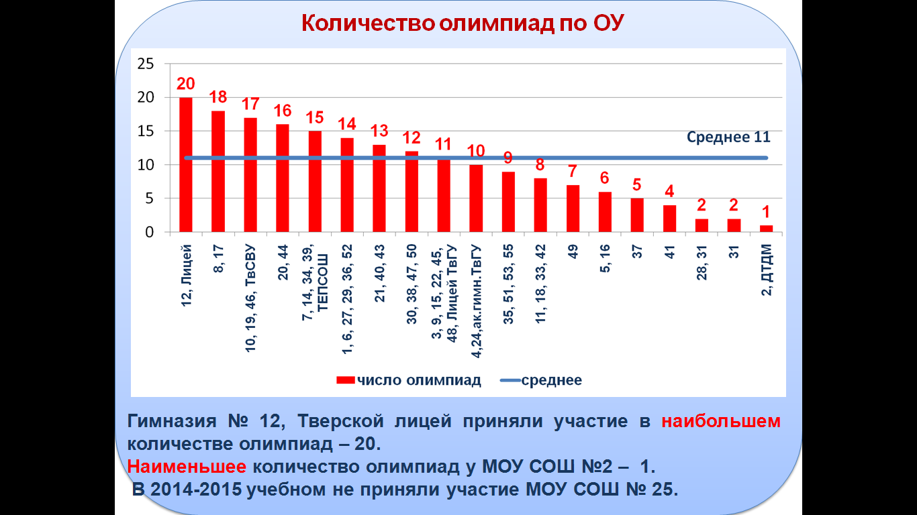

Таблица 3
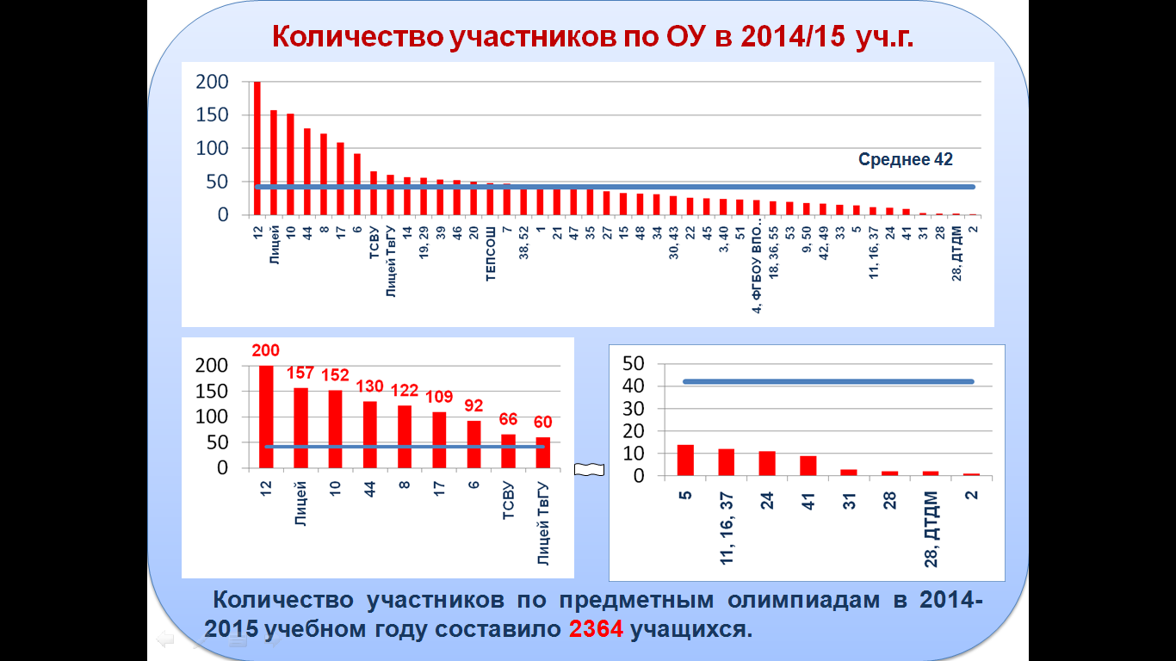

Результаты муниципального этапа
Всероссийской олимпиады школьников в 2014-2015 учебном году.
Таблица 4
Уровень мероприятия | Олимпиада. Предмет. | Класс | Место | Фамилия участника | Фамилия учителя
Муниципальный | История | 8а | Победитель | Стрельников Алексей | Кислицына Л.В.
 |  | 9б | Победитель | Бутюгов Георгий | Кислицына Л.В.
 | МХК | 11б | Победитель | Неробеев Владимир | Хромова Л.М.
 |  | 11б | Призер | Резникова Марина | Хромова Л.М.
 | Математика | 8а | Призер | Стрельников Алексей | Горностаева Л.В.
 | Русский язык | 8а | Призер | Стрельников Алексей | Неклюдова И.В.
 | Литература | 8а | Призер | Рузанова Надежда | Неклюдова И.В.
 | Химия | 8а | Призер | Стрельников Алексей | Давыденкова Т.А.
 | Физика | 8а | Призер | Стрельников Алексей | Смирнова Г.А.
 |  | 9б | Призер | Владимиров Артем | Лебедева С.Ф.
 | Биология | 8а | Призер | Стрельников Алексей | Смирнов А.М.
 | География | 7в | Призер | Арбузов Артемий | Дмитриев В.Б.
 |  | 9б | Призер | Бутюгов Георгий | Дмитриева Е.Е.
 | Физкультура | 8б | Призер | Цветкова Виктория | Кузнецова Е.И.

Количество победителей по итогам второго (муниципального) этапа Всероссийской олимпиады школьников по общеобразовательным предметам в 2014-2015 учебном году 66, по общеобразовательным учреждениям победители представлены в таблице:
Таблица 5
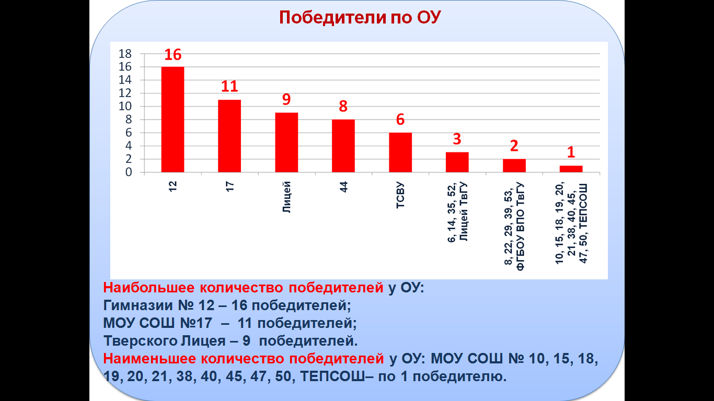

По количеству призеров второго ( муниципального) этапа Всероссийской олимпиады школьников г.Твери по общеобразовательным предметам МОУ СОШ №14 – 11 чел. (в прошлом году 5 ) - школа заняла 9 место. (Таблица 6)
Количество призеров по итогам второго (муниципального) этапа Всероссийской олимпиады школьников по общеобразовательным предметам в 2014-2015 учебном году представлены в таблице: Таблица 6
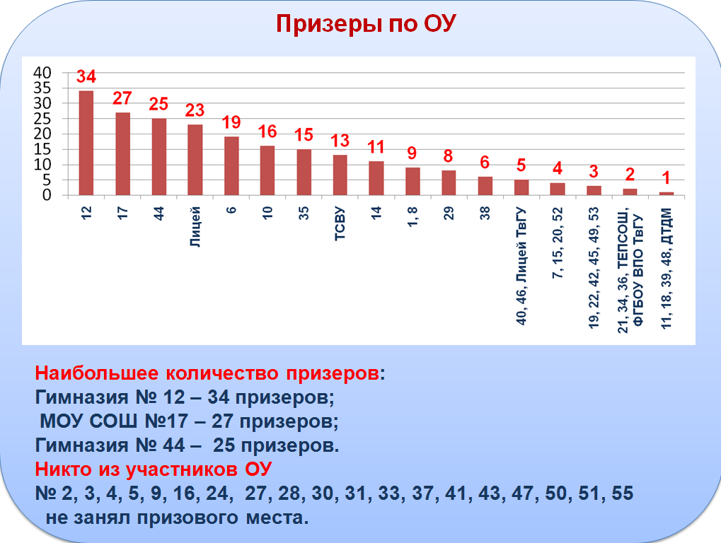
Призовые места (победители и призеры)
Объединяя рейтинг ОУ по победителям и призерам, получим сводную таблицу:
Таблица 7
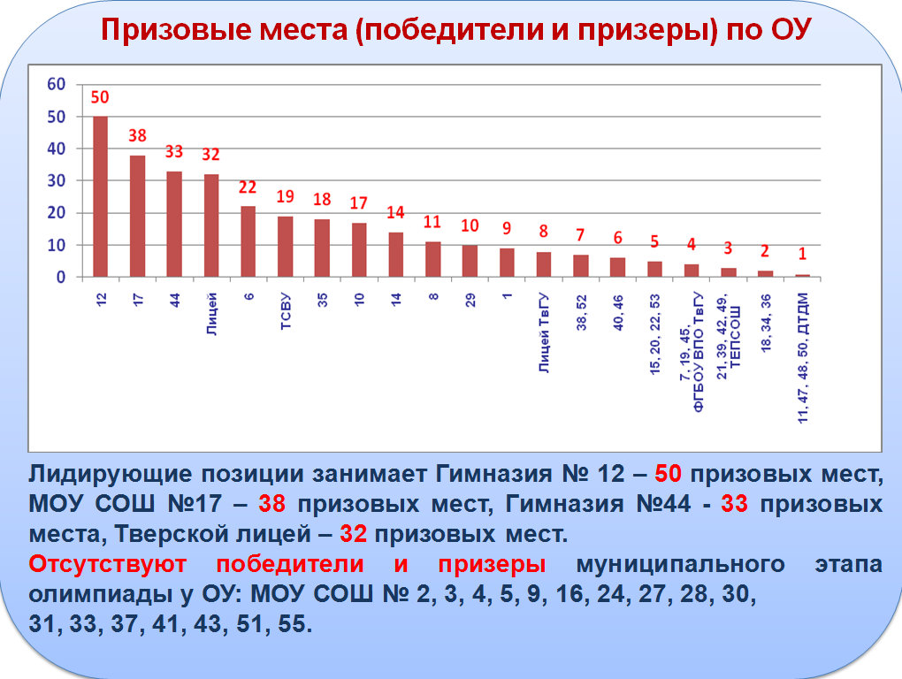

Эффективность участия МОУ СОШ №14 в муниципальном этапе Всероссийской олимпиады
Таблица 8
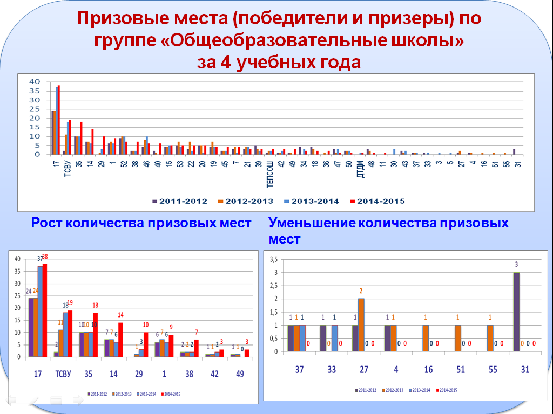
42% участников от МОУ СОШ№14 выполнили более 50 % заданий.
Более 75% заданий из 58 участников выполнили 2 человек (3%). Более 90% заданий из 58 участников – 2 человек (3%). Доля учащихся, выполнивших менее 15%, невелика (2чел.-3%),в прошлом году – 2 человека. Нет ни одного участника, набравшего 0 баллов.

Таблица 9
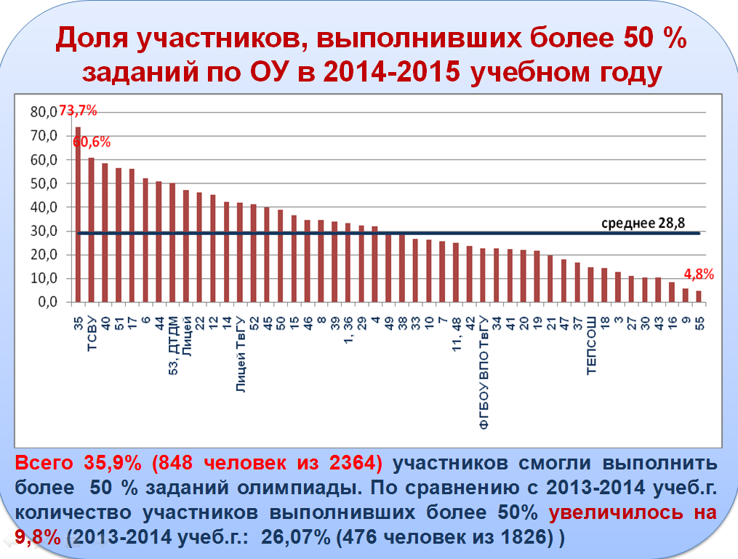

Таблица 10
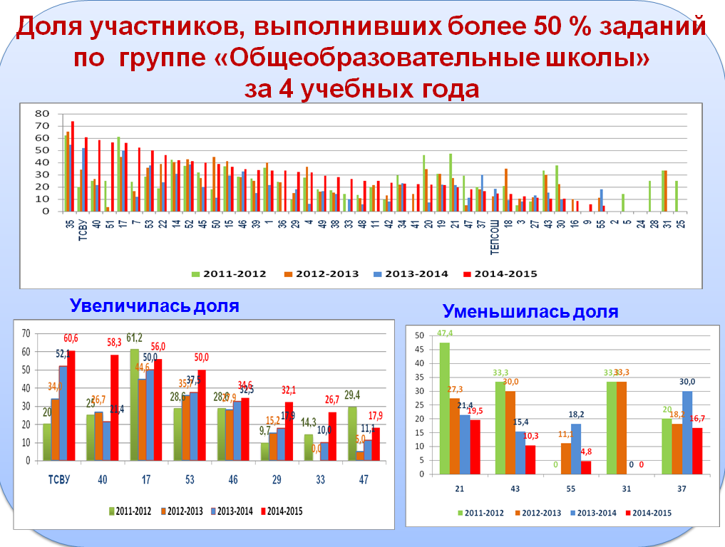

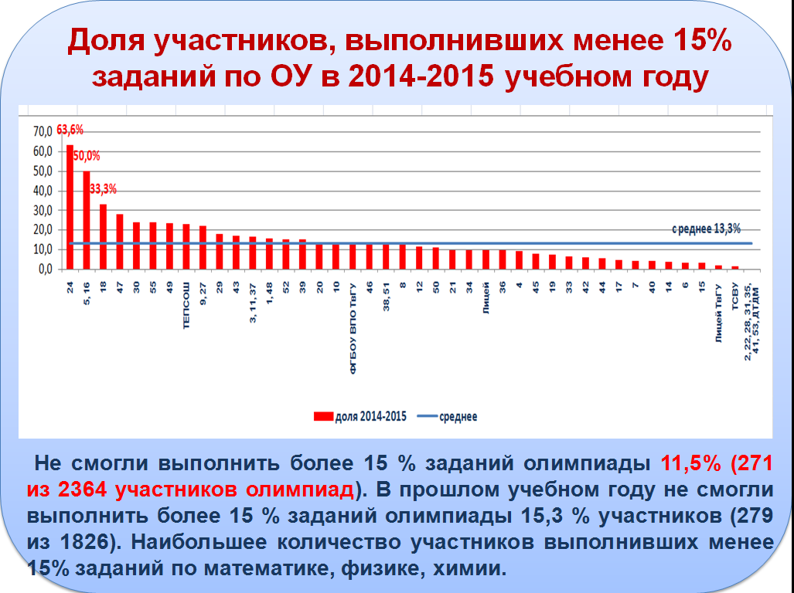 Таблица 11

Таблица 12

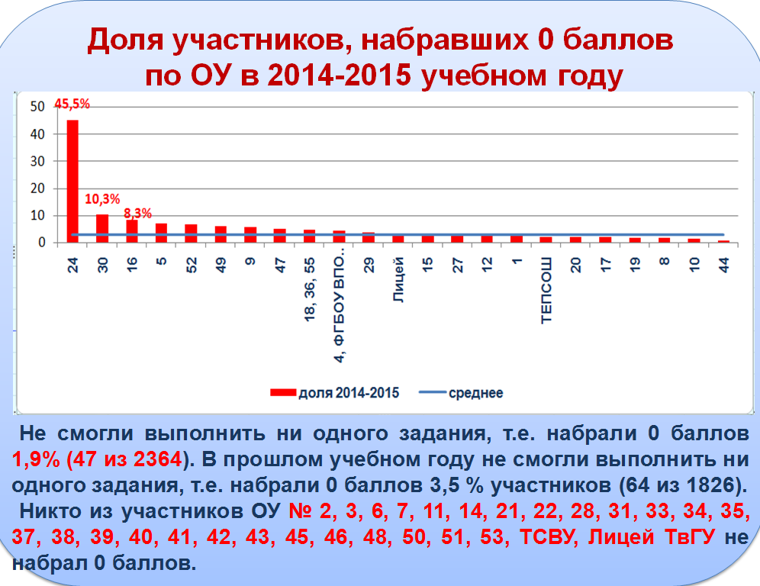

Таким образом, результаты муниципального этапа Всероссийской олимпиады в течение 2-ух лет остаются стабильными. 17 человек (в прошлом году – 11) вошли в десятку лучших.
Таблица 13

Уровень мероприятия | Олимпиада. Предмет. | Класс | Фамилия участника | Фамилия учителя
Муниципальный | История | 7а | Атажанов Фархад | Занфиров Д.Н.
 | Обществознание | 7г | Иванова Анна | Занфиров Д.Н.
 |  | 10б | Егошина Мария | Перова Е.Ю.
 | Право | 9г | Ефимов Станислав | Перова Е.Ю.
 | МХК | 9а | Большакова Алена | Хромова Л.М.
 |  | 10в | Григорьева Кристина | Хромова Л.М.
 | Русский язык | 7а | Атажанов Фархад | Цветкова М.Н.
 | Литература | 10б | Лобачева Наталья | Мельникова Г.П.
 | Биология | 7а | Олехов Дмитрий | Смирнов А.М.
 |  | 9б | Бутюгов Георгий | Приколота М.Ю.
 |  | 10в | Аль-Гальбан Лина | Шикунова Н.Б.
 |  | 11б | Тонкошкуров Данил | Шикунова Н.Б.
 | География | 8а | Стрельников Алексей | Дмитриев В.Б.
 |  | 11б | Левченко Павел | Дмитриева Е.Е.
 | ОБЖ | 8г | Кудрявцева Екатерина | Дмитриев В.Б.
 |  | 9а | Ступакова Алена | Дмитриев В.Б.
 |  | 10б | Лобачева Наталья | Дмитриев В.Б.

В региональном этапе приняли участие 5 человек, в прошлом году – 6 человек.
Школьные научные конференции определили состав участников 18-й НПК «Шаг в будущее» и конкурса рефератов(4+7=11), (18 человек – в прошлом году). Из них по результатам участия – 4 призера и 2 грамоты. В прошлом году: 1 победителя,2 призер, 2 грамоты

Результаты НПК «Шаг в будущее»
Таблица 14
Предмет. | Класс | Место | Фамилия участника | Фамилия учителя
Литература | 10б | 2 место | Черникова Елизавета | Артемова С.Ю.
Литература | 8а | 3 место | Стрельников Алексей Анна | Неклюдова И.В.

Результаты городского конкурса рефератов Таблица 15

Предмет | Класс | Место | Фамилия участника | Фамилия учителя
География | 10б | 3 место | Белякова Анна | Дмитриева Е.Е.
ОБЖ | 10б | 2 место | Соклеткина Анна | Дмитриев В.Б.
ОБЖ | 9б | Поощрительная грамота | Бутюгов Георгий | Дмитриев В.Б.
Химия | 8в | Поощрительная грамота | Максимец Алексей | Давыденкова Т.А.

В олимпиаде «Глаголица» приняли участие 5 человек (8-11классы): 1 победитель (9 кл.). В олимпиаде «Химоня» приняли участие 5 человек (8-11классы): 1 победитель (8 кл.), 2 призера (10 кл.)
Традиционным стало участие обучающихся школы в Муниципальном и Региональном этапах менделеевских чтений (1 призер регионального этапа).
Итак, на протяжении пяти лет результаты олимпиад и конкурсов говорят об успешной стабильности.
Ежегодно обучающиеся МОУ СОШ №14 принимают участие и в других городских и областных конкурсах и олимпиадах, что показывает сводная таблица «Мониторинг работы с одаренными детьми»:
Таблица 11
Конкурсы, олимпиады и другие конкурсы*  (указать название конкурса) | 2011/12 |  | 2012/13 |  | 2013/14 |  | 2014/15
 | Кол-во участников | Кол-во призеров и победителей | Кол-во участников | Кол-во призеров и победителей | Кол-во участников | Кол-во призеров и победителей | Кол-во участников | Кол-во призеров и победителей
Олимпиада школьников союзного государства «Россия и Беларусь: историческая и духовная общность» |  |  | 2 |  | 4 |  | 3
Международная игра-конкурс «Русский медвежонок – языкознание для всех». | 260 | 1 | 397 | 1 | 370 | 1 | 298 | 1
Международная игра-конкурс «Британский бульдог». |  |  | 79 | 1 | 224 | 3 | 186
Международная математическая игра- конкурс « Кенгуру» |  |  |  |  | 70 | 1 | 72
Конкурс чтецов «Была война» |  |  |  |  | 14 | 1 | 6 | 1
НОУ ВПО «Высшая школа предпринимательства (институт)»  1. Городская междисциплинарная олимпиада 9, 11 класс  2. Городская олимпиада по английскому языку среди учеников начальных классов  3. Городская олимпиада по английскому языку среди учеников 4 – 8 классов | 94 |  | 90  40  30 |  | 120 |  | 270
Ежегодная Пасхальная олимпиада для учащихся 2-4, 5-6 классов. | 2 |  | 6 | 1 | 6 |  | 6
Ежегодная Рождественская олимпиада для учащихся 2-4, 5-6 классов. | 5 |  | 3 | 1 | 6 |  | 6
Городской конкурс «Читаем, сочиняем, инсценируем басни» |  |  | 21 | 18 | 7 | 3 | 11 | 3
Областная олимпиада «Глаголица». | 5 |  | 6 |  | 3 | 2 | 5 | 1
Областная олимпиада «Малая глаголица». |  |  | 8 | 3 | 3 | 2 | 8
Турнир по географии «Осенний марафон» | 22 |  | 19 | 5 | 38 | 1 | 42 | 1
Всероссийская научно-практическая конференция «Мой род – мой народ» |  |  |  |  | 1 | 1
Всероссийская олимпиада по физике «Наследники левши». | 1 | 1 |  |  | 5 | 2 | 4 | 2
Всероссийский дистанционный конкурс ученических рефератов «Кругозор» (сайт «Педагогическая планета»). | 2 | 1 | 5 | 3 | 10 | 7 | 5 | 3
Всероссийский блиц -турнир по русскому языку «Без ошибок» (сайт «Фактор Роста»). |  |  |  |  | 42 | 1
Всероссийский конкурс «Школьный кроссворд» (сайт «Педагогическая планета») |  |  |  |  | 2 | 2
Международная олимпиада по английскому языку.(Seven Lions) |  |  |  |  | 4 | 4 | 8 | 4
Конкурс на присуждение премий одаренным детям г. Твери |  |  | 25 | 3 | 10 | 2 | 6 | 2
Конкурс на поощрение инициативной талантливой молодежи Тверской области |  |  |  |  | 1 | 1 | 1 | 1
Итого | 391 | 3 | 731 | 36 | 940 | 32 | 1041 | 19

Рекомендации:
- Готовить разноуровневые задания с целью выявления интеллектуального потенциала обучающихся и развития интереса большинства к участию в олимпиадах.
- Выявлять талантливых детей на ранних ступенях обучения и выстраивать индивидуальные программы развития, заявляя их в учебную часть.
- Обратить внимание на анализ олимпиадных работ (школьный этап), прежде всего призовых мест, для осуществления дальнейшей подготовки к городскому туру.
- Скорректировать план реферативных работ на год в тематическом планировании. (1-2 работы для обучающихся 10-11 классов).
- Проводить установочные семинары о написании реферативных работ. В 8-х классах – сообщения по форме, в 9-10 классах – доклады, в 11-х – рефераты.
- Учителям-предметникам заранее предложить обучающимся список возможных тем для реферативных работ.

- Достижение образовательных результатов на государственной итоговой аттестации выпускников школы.
Одним из показателей работы школы являются результаты государственной итоговой аттестации (ГИА) выпускников основной и средней ступени образования. При организации государственной итоговой аттестации учащиеся 9-х и 11-х классов школа руководствовалась Положением о проведении итоговой аттестации и другими нормативными документами, разработанным Министерством образования и науки РФ.
В этом году администрация школы взяла под особый контроль работу по подготовке выпускников школы к ГИА. Все учителя предметники ознакомили учащихся с типами заданий по предмету, критериями их оценивания, особенностями работы с бланками и др. Дважды были проведены пробные экзамены по всем обязательным предметам для 9х и 11х классов, а также ряд пробных экзаменов по предметам по выбору.

  - Результаты итоговой аттестации за курс основного общего образования выпускников 9-х классов.
На конец 2014-2015 учебного года в 9-х классах обучались 92 ученика. Из них были допущены к итоговой аттестации 91 выпускника (98,91%). Один ученик (Дудкина М., 9в класс), не освоившая семь предметов учебного плана, не была допущена к ГИА. Отметим, что в этом году среди выпускников основной школы не было выпускников, сдававших экзамены в щадящем режиме. Все, допущенные к ГИА девятиклассники, сдавали два обязательных экзамена – по русскому языку и математике и экзамены по выбору учащихся. Все экзамены проходили в форме основного государственного экзамена (ОГЭ).
Активность участия выпускников в ОГЭ 2015 года
Таблица
Количество экзаменов | 2 | 3 | 4 | 6 | 6 и более
Количество человек / % | 59 /65% | 28 / 31% | 3 / 3% | 0 | 1 / 1%

Экзамены по русскому языку в новой форме.
В ходе выполнения экзаменационных заданий учащиеся демонстрировали свои знания, умения и навыки по написанию изложения с элементами сочинения, решению тестов и т.д.
Анализ результатов выполнения работ показал, что из 91 человека успешно сдали все выпускники. На пятерку сдали экзамен 53 человека (58,2%), на четверку – 30 человек (33%), на тройку – 8 человек (8,8%). Таким образом, количество детей, сдавших экзамен на «4» и «5» возросло с 77% до 91,2%, т.е. на 14% по сравнению с прошлым годом, а количество двоечников также как и в прошлом составило 0%. В этом году в школе нет выпускников, не преодолевших минимальный порог баллов по русскому языку.
Средний балл по школе составляет 33,65 из 39 возможных, на 1,6 балла выше, чем в прошлом году. Таким образом, за четыре года сложилась устойчивая положительная динамика подготовки выпускников нашей школы к экзамену по русскому языку.
Отметим, что 72 (79%) девятиклассника продемонстрировали высокий процент выполнения работы более 80%. Из них 38 человек показавших результат выше 90%.
Учителем русского языка Кашулиной Л.В. произведен анализ заданий, критериев их оценивания и результатов экзаменационных работ обучающихся прошлого года с целью дальнейшей подготовки к экзамену. Спланированная и системная работа всего методического объединения учителей русского языка и литературы по освоению, повторению курса и подготовке к экзамену позволила добиться улучшения результатов ОГЭ.
Таким образом, 33% выпускников 9 классов (30 чел. из 91) подтвердили свою годовую отметку по русскому языку, 60 учеников (66%) показали результат выше годовой отметки. Один человек (1%) – ниже годовой оценки. Причем по всем показателям этого года наблюдается значительное улучшение результатов.
Таким образом, сложившаяся в школе система подготовки учащихся 9 классов к сдаче выпускного экзамена по русскому языку приводит к достижению хороших результатов. Работу необходимо продолжить и усилить в направлении предотвращения появления неудовлетворительных отметок на государственной итоговой аттестации.

Экзамены по математике.
Итоговая аттестация по математике за курс основной школы в этом году также проходила в форме ОГЭ для 91 выпускников основной школы. Право выбора формы экзамена выпускникам предоставлено не было.
Экзаменационная работа состояла из двух частей. Первая часть работы – базовый уровень, а вторая – включала более сложные задания, для решения которых необходимо было применить знания из различных разделов курса.
Анализ результатов позволяет сделать вывод, что на уровне обязательной подготовки удовлетворительный образовательный результат получили 96,7% выпускников, т.е. 88 человек получили за экзамен положительные отметки. Из них 7 чел. (7,7%) сдали математику на «5», 56 чел. (61,5%) - на «4», 25 чел.(27,5%) – на «3». 3,3% выпускников (3 человека) получили за экзамен в новой форме неудовлетворительные отметки.
Таким образом, в этом году выпускники основной школы продемонстрировали следующие результаты за обязательный экзамен в новой форме по математике: процент двоечников возрос на 2,5%, а количество сдавших экзамен на «5» и «4» возрос на 30% и составляет 69,2%.
В этом году средний тестовый балл составляет 17,01 из 38 возможных, оценочный – 3,7. Необходимо закрепить полученные результаты и использовать опыт подготовки учащихся к ОГЭ учителей математики Григорьевой Т.Н. и Поповой Е.К. в дальнейшей работе.
Наилучший результат более 68% выполнения работы продемонстрировали 4 человека (4%).
На экзамене по математике 63% учащихся (57 человек из 91) подтвердили свою годовую отметку по этому предмету, 19 учеников (21%) показали результат выше годовой оценки (на 5% лучше прошлого года), и 15 человек (16%) – показали результат ниже годовой оценки, что тоже на 3% хуже прошлого года.
Троим выпускникам, получившим двойки и при повторной пересдаче экзамена, была выдана справка об обучении в школе, и назначены дополнительные занятия на лето. Так как для получения аттестата им придется сдавать экзамен в сентябре. Учителям математики следует обсудить проблемы объективности выставления отметок и неуспешности сдачи экзамена на заседаниях методического объединения с целью корректирования и планирования дальнейшей работы по подготовке учащихся к государственной итоговой аттестации.

Экзамены по выбору.
Для итоговой аттестации в 2014-2015 учебном году выпускникам основной школы было предоставлено право сдачи экзаменов по выбору по таким предметам как биология, химия, физика, обществознание, история, география, английский язык, информатика и ИКТ, литература. Выбор сдачи экзаменов по выбору был продиктован желанием выпускников попробовать свои силы при сдаче предмета, необходимого для дальнейшего обучения в профильных классов, ВУЗов и др.
Наиболее популярными предметами у учащихся в этом году также как и в прошлом были обществознание (12 чел), физика (6 чел.) и английский язык (5 чел.).

Большинство учащиеся, сдававших экзамены по выбору новой форме, выдержали их успешно. Только по химии двое выпускников не прошли минимальный порог баллов и получили отметку два. Данный результат объясняется сменой учителя в середине учебного, а, следовательно, отсутствием системы подготовки к экзамену по химии.
Наибольший уровень соответствия наблюдается по географии и информатике (см. диаграмму). По остальным предметам расхождение между годовыми и экзаменационными отметками (50% и более). Причем, по биологии, литературе и химии расхождение междугодовой и экзаменационной отметками идет в сторону понижения баллов до 100%. Вероятно, это объясняется недостаточной подготовкой выпускников к предмету, их волнением на экзамене или не объективным выставлением годовой отметки.
Учителям данных предметов (Приколоте М.Ю., Кашулиной Л.В., Перепеловой О.А.) следует обратить особое внимание на объективность выставления четвертных и годовых отметок по предмету, а также проанализировать результаты ГИА с целью коррекции дальнейшей работы с учащимися.

Сравнивая результаты школы с муниципальными можно сделать следующие выводы(см. табл.10):
Результаты экзаменов ГИА за курс основного общего образования
Таблица 10
Предмет | Кол-во  человек  сдававших экзамен | Максима  льный балл | Средний балл школы | Средний  оценочный  балл школы | Средний % выполнения работы | Средний оценочный  балл по городу | Сравнение результатов
Русский язык | 91 | 39 | 33,65 | 4,5 | 86,3 | 4,3
Математика | 91 | 38 | 17,01 | 3,7 | 44,8 | 3,7
Биология | 2 | 46 | 29,5 | 3,5 | 64,1
Физика | 6 | 40 | 25 | 4,0 | 62,5
Химия | 4 | 34 | 13,5 | 3,0 | 39,7
Обществознание | 12 | 39 | 25,58 | 3,58 | 65,6
Английский язык | 5 | 70 | 56,2 | 4,4 | 80,3
История | 2 | 44 | 28 | 4,0 | 63,6
Литература | 3 | 23 | 11,33 | 3,0 | 49,3
География | 1 | 32 | 29 | 5,0 | 90,6
Информатика и ИКТ | 3 | 22 | 15,33 | 4,3 | 69,7

Данные таблицы показывают, что практически по всем предметам кроме математики, литературы и химии процент выполнения работы составил более 60%. В сравнении с городскими результатами средний оценочный балл по всем предметам выше или соответствует городскому уровню.
В целом в этом году процент соответствия экзаменационных отметок годовым снизился на 5%: 58,5% - этот год, 63,5% - прошлый.
Практически по всем предметам учащиеся показали высокий уровень подготовки. 50,5 % выпускников (46 чел.) сдали экзамены на «4» и «5», и продемонстрировали знание программного материала, успешно справлялись с практическим заданием, делали выводы и высказывали собственное мнение.
На все «5» сдали экзаменационную сессию еще 4 человека, что составляет 4,4% экзаменующихся в 2014-2015 учебном году.

Таким образом, количество детей, сдавших экзамены на «5» и «4 и 5», возросло с 45,1% до 54,9%.
Из 91 выпускника успешно прошли итоговую аттестацию за курс основной школы и получили документ об образовании соответствующего образца 88 человек. Троим выпускникам, получившим двойки и при повторной пересдаче экзамена по математике, была выдана справка об обучении в школе, и назначены дополнительные занятия на лето. Так как для получения аттестата им придется сдавать экзамен в сентябре. По итогам года и результатам государственной итоговой аттестации за курс основного общего образования аттестат особого образца с отличием получили 3 претендента (3,26%) 9-х классов, Трое выпускников (3,3%) награждены Похвальными грамотами за особые успехи в изучении отдельных предметов. Этот показатель значительно снизился по сравнению с прошлым годом на 7%.

3.2 Результаты итоговой аттестации за курс среднего (полного) общего образования выпускников 11-х классов.

На конец 2014-2015 учебного года в 11-х классах обучались 50 человек. Все обучающиеся были допущены к государственной итоговой аттестации и сдавали два обязательных письменных экзамена по русскому языку и математике в форме ЕГЭ и остальные по выбору из числа предметов, входящих в перечень ЕГЭ. Количество экзаменов по выбору определялось выбором ученика и условиями поступления в ВУЗы (см. таблицу 11).

Активность участия выпускников в ЕГЭ 2015 года
Таблица 11
Количество экзаменов | 2 | 3 | 4 | 5 | 6 и более
Количество человек / % | 2 / 4% | 18 / 36% | 20 / 40% | 7 / 14% | 3 / 6%

Экзамены проводились на ППЭ (пункте проведения экзамена) в других школах. Организаторами ЕГЭ являлись преподаватели разных учебных заведений.

Обязательные экзамены.
По двум обязательным предметам в этом году успешно справились с испытанием и прошли минимально допустимый порог баллов все 50 выпускников (100%). Качество работ оценивалось только по 100-бальной шкале. Средний тестовый балл по русскому языку сохраняет тенденцию к повышению. В этом году он составил 74,72, что выше прошлого года на 4,34 балла. Средний тестовый балл по математике – 56,33(выше прошлого года на 0,69 балла).
Сравнительный анализ с аналогичными данными муниципального и регионального уровней (будет представлен ниже) показывает, что в школе сложилась система подготовки обучающихся старших классов к сдаче ЕГЭ по математике и русскому языку. Однако она еще не достаточно отработана, так как есть выпускники, показавшие пограничный минимальный порог баллов, необходимый для получения аттестата о среднем образовании.

Экзамены по выбору.
В соответствии с Положением о ГИА помимо двух обязательных экзаменов дети выбирали те предметы, которые им необходимы для поступления в ВУЗы и только в форме ЕГЭ. Количество экзаменов по выбору также определяется выпускником. В этом году от 2 (2чел.) до 6 (3чел.).

В перечень предметов, сдаваемых в форме ЕГЭ, кроме русского языка и математики входили биология, химия, физика, история, обществознание, литература, география, иностранный язык, информатика.

1 | Обществознание | 4 | Литература | 7 | Биология
2 | Информатика | 5 | Английский язык | 8 | География
3 | Физика | 6 | История | 9 | Химия

Наиболее популярными предметами для итоговой аттестации за курс средней школы в 2014-2015 учебном году оказались обществознание, информатика, физика, биология и история. Менее востребованы стали литература, английский язык и химия (4-5 человек). Географию в форме ЕГЭ выбрали два человека.
Из диаграммы видно, что за пять лет практически по таким как русский язык, математика, физика, обществознание и информатика и ИКТ средний балл результатов экзаменов увеличивается. По биологии результаты ЕГЭ за пять лет остаются стабильными. А по истории, географии, литературе и английскому языку в этом году результаты ниже предыдущих лет. Снижение показателей произошло от того, что некоторые выпускники передумали сдавать данные предметы, но от экзамена не отказались, выполнив при этом минимальное количество экзаменационной работы.
Наиболее высокие знания в этом году выпускники продемонстрировали по русскому языку, обществознанию. Средний тестовый показатель по этим предметам 59,5 баллов. Самые низкие результаты по сравнению с другими предметами выпускники показали по литературе и истории. Необходимо отметить, что по биологии, истории, английскому языку, обществознанию и информатике имеются выпускники, не прошедшие минимальный порог баллов.

Результаты ЕГЭ по предметам по выбору не влияют на выставление итоговых отметок в аттестат о среднем общем образовании. О результатах экзамена можно говорить при сопоставлении средних показателей с результатами прошлых лет и с данными муниципального и регионального уровней.
По сравнению со средними показателями по городу и области результаты выпускников этого года удовлетворительные (см. таблицу 12). По русскому языку и биологии результаты школы стабильно выше городских и областных. По литературе результаты ЕГЭ также как и в прошлом году ниже муниципальных и региональных показателей. По таким предметам как математика, информатика, обществознание, английский язык и физика учителям – предметникам удалось учесть ошибки прошлого года и повысить результативность освоения образовательных программ по своей дисциплине выше городских и областных показателей. По предметам (английский язык, история и химия) в этом году результаты школы ниже городских и областных. Преподавателям данных учебных дисциплин следует проанализировать результаты итоговой аттестации, спланировать мероприятия, направленные на повышение результатов единого государственного экзамена.
На уровне региона картина чуть лучше. Выше областного уровня выпускники показали результат по всем предметам, кроме информатики, физики и литературы. На уровне области находится школьный результат по обществознанию.

Сравнение результатов ЕГЭ по школе с муниципальным и региональным уровнями
Таблица 12
Предмет ЕГЭ | Средний показатель по школе | Средний показатель по городу | Сравнение | Средний показатель по области | Сравнение
Русский язык | 74,72 | 72,79 |  | 69,79
Математика | 56,33 | 47,36 |  | 46,67
Информатика | 55,27 | 57,49 |  | 53,28
Обществознание | 59,85 | 58,8 |  | 56,12
История | 48,22 | 54,01 |  | 49,78
Английский язык | 51,25 | 72,24 |  | 67,4
Физика | 56,8 | 52,01 |  | 51,58
Химия | 56,0 | 65,19 |  | 61,49
Литература | 22,2 | 62,68 |  | 59,86
Биология | 56,0 | 55,99 |  | 55,36

18 человек (36%) показали на ЕГЭ очень высокие результаты, набрав 80 и более баллов.

Информация о предметах ЕГЭ, по которым выпускники 2015 года
набрали 80 и более баллов

Предмет | Количество человек |  | Учитель
 | Всего сдавало | Получили 80 и более баллов
Русский язык | 50 | 17 | Шкоркина М.М.
Биология | 10 | 1 | Шикунова Н.Б.
Физика | 10 | 1 | Смирнова Г.П.
Английский язык | 4 | 1 | Зверева О.В.
Обществознание | 27 | 4 | Перова Е.Ю.
Информатика | 11 | 1 | Ларионов В.А.

Среди выпускников 11-х классов было 2 претендента на медаль (4%). По результатам государственной итоговой аттестации все претенденты медали получили.
Все 50 выпускников средней школы успешно выдержали итоговую аттестацию, подтвердив свое право на получение аттестата о среднем общем образовании. 32% выпускников (16 чел.) награждены похвальной грамотой «За особые успехи в изучении отдельных предметов».
В целом результаты итоговой аттестации за курс среднего общего образования можно признать удовлетворительной. По большинству предметам наблюдается положительная динамика показателей. Однако, в этом году увеличилось количество выпускников, не преодолевших минимальный порог баллов. Таким образом, в системе подготовки учащихся к выпускным экзаменам необходимо продолжить мероприятия по повторению программного материла по предмету не только с целью повышения средних показателей, но и для преодоления минимального порога баллов по предмету.

- Совершенствование кадрового педагогического потенциала школы.

- Обеспечение перехода на новые образовательные стандарты начальной ступени образования
На основании анализа работы начальной школы за предыдущий учебный год, а также в соответствии с приказом Министерства образования и науки РФ от 6.1062009. №373 «Об утверждении и введении в действие федерального государственного образовательного стандарта» ставилась цель совершенствования профессиональной компетентности учителя при переходе на новый Федеральный Государственный Образовательный Стандарт на ступени начального общего образования.
Исходя из цели, перед коллективом начальной школы ставились следующие задачи:
- изучение методических материалов ФГОС второго поколения;
- создание творческих групп по разработке основной образовательной программы НОО по ФГОС второго поколения и методическое сопровождение образовательного процесса в 1-х классах по УМК «Школа 2100;
- разработка рабочих учебных программ по предметам учебного плана;
- разработка рабочих программ внеурочной деятельности;
- ознакомление с ФГОС второго поколения родителей (законных представителей) будущих первоклассников; обсуждение ФГОС с родителями (законными представителями);
- изучение УМК, предлагаемых разработчиками ФГОС второго поколения для его реализации;
- разработка системы мониторинга достижения основных планируемых результатов образования;
- создание нормативно-правовой базы (локальных актов, регламентирующих деятельность педагогов, членов администрации) с целью сопровождения внедрения ФГОС четким инструментарием, локальными актами, регламентирующими деятельность педагогов;
- обеспечение педагогов информационным, научно-методическим сопровождением процесса формирования универсальных учебных действий (УУД) и методическими рекомендациями по развитию компетентности педагога.
- организация внеурочной деятельности в первых классах, перешедших на ФГОС с 1 сентября 2011 года.
Коллектив учителей МОУ СОШ №14 начальной ступени обучения внимательно изучил требования федерального государственного стандарта второго поколения. Ознакомившись с ними, провели мониторинг условий школы с целью выявления готовности введения ФГОС в 2010 году. Мониторинг включал материально-технический и кадровый потенциал, санитарно-гигиенические условия, информационно-методические ресурсы. Результаты мониторинга были рассмотрены на заседании школьного методического объединения учителей начальных классов, методическом и педагогическом советах.
В августе 2011 года была начата разработка основной общеобразовательной программы начального общего образования (ООП НОО), за основу учебного плана взят учебно-методический комплект «Школа 2100». Составлен план работы по введению ФГОС, разработаны мероприятия по оказанию методической помощи учителям школы в подготовке и написанию рабочих программ. Разработаны программы духовно-нравственного развития и воспитания обучающихся на ступени начального общего образования, программа формирования УУД, планируемые результаты освоения обучающимися ООП НОО, система оценки планируемых результатов, программы внеурочных видов деятельности. В школе обучалось 5 первых классов, в них 131 первоклассник. Учителя первых классов начали свою работу с составления рабочих программ по учебным предметам в соответствии с требованиями Стандарта и организации занятий внеурочной деятельности.
Учителя школы активно используют здоровьесберегающие технологии, среди них: адаптивная технология, технологии развивающего и проблемного обучения, технология творческих мастерских, технология личностно ориентированного обучения. Учителя начальной школы имеют опыт экспериментальной работы, способны к инновационной деятельности. 50% педагогов, работающих на I ступени образования, являются активными пользователями информационных технологий, владеют основными инструментами пользователя мультимедийными информационными источниками, инструментами коммуникации, ИКТ-средствами. Школа располагает соответствующей материально-технической базой (2 спортивных зала, тренажёрный зал, актовый зал, библиотека, игровая комната, столовая, видеозал, информационный центр, учебные кабинеты) и возможностью оснащения учебных кабинетов первоклассников необходимой техникой.
Внеурочная деятельность обучающихся уже несколько лет организуется совместно с педагогами учреждений дополнительного образования, что позволяет безболезненно организовать внеурочную деятельность в первых классах согласно базисному учебному плану по новому ФГОС. В 2011-2012 учебном году реализовались дополнительные образовательные программы, включающие разные направления воспитания и социализации личности младшего школьника, в том числе и разные аспекты духовно-нравственного воспитания. Внеурочную деятельность составляет 5 кружков, по следующим направлениям:
- научно-познавательное – «Азбука содержания животных», руководитель Григорьева С.В.;
- художественно-эстетическое – «Умелые ручки», руководитель Морозова Н.А., и «Развитие речи», руководитель Григорьева Н.А.;
- спортивно-оздоровительное – «Здоровячок», руководитель Миновалова О.В.
Дети после занятий посещали группу продленного дня. Воспитатели Григорьева С.В., Миновалова О.В. методически грамотно выстраивали режим работы. Была организована кружковая работа на базе станции Юннатов, ДТДМ, проводились конкурсы, а также спортивные и здоровьесберегающие мероприятия.
Для успешного внедрения новых образовательных стандартов нужны не просто высоко квалифицированные кадры, а кадры, прошедшие специальную подготовку, готовые технологически обеспечить процесс внедрения федеральных государственных образовательных стандартов нового поколения начального общего образования. Поэтому трое учителей прошли курсы ПК при ТОИУУ по вопросам внедрения нового ФГОС. Педагоги участвовали в обучающих семинарах, проводимых городским методическим объединением учителей начальных классов по вопросам внедрения ФГОС в начальных классах;
Проводилась большая просветительская работа с родителями.
- на родительских собраниях будущих первоклассников доведены до родителей цели и задачи ФГОС второго поколения;
- в рамках реализации Программы внеурочной деятельности на ступени начального общего образования, Программы формирования культуры здорового и безопасного образа жизни проведены беседы на родительских собраниях классными руководителями, педагогом-психологом по темам, медицинским работником школы: «Физическое воспитание младшего школьника»; «Режим дня первоклассника»; «Питание младшего школьника»; «Рабочее место первоклассника»; «Как помочь ребёнку в учёбе»; на родительских лекториях освещены темы: «О необходимости соблюдения режима питания и режима дня первоклассником»; «Семейный досуг в формировании культуры и здорового образа жизни младшего школьника»;
- на родительских собраниях за I полугодие 2011-2012 учебного года рассмотрены проблемные вопросы: роль безотметочной системы обучения в личностном развитии обучающегося; роль родителей в развитии мотивации к обучению ребёнка; о роли участия родителей во внеурочной деятельности школы, в отдельных внеучебных мероприятиях в духовно-нравственном становлении ребенка; успехи и проблемы детей и т.д.; на каждом родительском собрании демонстрируются результаты урочной и внеурочной деятельности – творческие работы первоклассников;
При активном участии родителей обучающихся 1 классов:
- созданы Портфолио обучающихся;
- проведены мероприятия: выставки рисунка и технического творчества, совместные праздники «Первого звонка», «Я – пешеход», экскурсии в Краеведческий музей, в ДТДМ; походы в театр;
- выполнены проекты «Безопасный маршрут», «Чистая вода»;
- укреплена материально-техническая база (ремонт и озеленение классных комнат, кулер для поддержания питьевого режима).

Выводы по реализации ООП НОО:
- дополнена нормативно-правовая база школы локальными актами;
- на родительских собраниях будущих первоклассников доведены до родителей цели и задачи ФГОС второго поколения;
- определены образовательные системы для реализации ООП НОО: «Школа 2100»;
- проведен опрос родителей с целью изучения запроса в дополнительном образовании детей во внеурочное время;
- скорректирован план методической работы учителей начальных классов, основная деятельность ее направлена на изучение методических материалов, сопровождающих внедрение ФГОС второго поколения на I ступени начального общего образования, и разработку программ;
- включены в план методического совета школы мероприятия по методическому сопровождению деятельности учителей начальных классов, разрабатывающих рабочие учебные программы;
- проведена стартовая диагностика обучающихся с целью организации личностно ориентированного обучения и прогнозирования планируемых результатов к концу первого года обучения;
- разработаны планы развития учебных кабинетов с учетом новых требований в формате новых образовательных стандартов;
- приобретена необходимая научно-практическая литература по формированию культуры здорового и безопасного образа жизни младших школьников;
- получен комплект оборудования кабинетов
- в библиотеку МОУ СОШ №14 приобретены учебники для учащихся 1-2-х классов по программе «Школа 2100» в соответствии с требованиями ФГОС.
Проблемы обеспечения введения ФГОС начального общего образования.
В части оценочной деятельности и диагностики:
- отсутствие диагностических материалов для оценки освоения метапредметных действий осложняет деятельность учителя;
- проведение комплексной диагностики и анализ результатов вручную требуют достаточно много времени, что не может не сказываться на качестве деятельности педагогов, работающих с первоклассниками.
- Повышение учительского потенциала
- Совершенствование методической работы школы
Педагогический коллектив МОУ СОШ № 14 работал над методической темой: «Совершенствование образовательного пространства школы на основе внедрения IT-технологий в управление и образовательный процесс».

Цель: Обеспечение условий для соответствия уровня квалификации педагогических кадров задачам функционирования и развития школы.
Задачи:
- способствовать повышению профессиональной компетентности, росту педагогического мастерства, развитию творческого потенциала учителя, классного воспитателя, а также рациональной организации педагогического труда;
- организовывать активное участие членов педагогического коллектива в реализации программы развития в инновационных и опытно-экспериментальных процессах
- создавать единое информационное пространство, совершенствуя его на основе внедрения IT-технологий в образовательный процесс;
- обобщать и систематизировать педагогический опыт и достижения в образовательной практике.
Основные направления методической работы:
- Создание условий для профессионального роста педагогических кадров.
- Инновационная деятельность учителей школы( реализация ФГОС нового поколения)
- Реализация программы «Одаренные дети»
- Формирование общешкольной системы управления качеством образования.
Задача создания системы получения качественного обучения («за три года наблюдается стабильность показателей успеваемости и качества обученности») решалась успешно и через развитие профессиональных умений педагогов
Анализ качественного состава педагогического коллектива показал достаточно высокий уровень компетенции (стаж, уровень образования, квалификационная категория) педагогических кадров: % педагогических работников (включая совместителей), имеющих квалификационные категории, составляет 67%, высшая – 55% (вместе с совместителями), первая – 12%
Продолжается совершенствование педагогического мастерства.% педагогических работников, прошедших обучение на курсах повышения квалификации в течение последних 5 лет, составляет 100%. Переподготовка учителей осуществляется в соответствии с установленными сроками.
Высокий уровень компетентности и профессионализма дает основание выступать в роли экспертов. В рамках аттестации в роли экспертов выступили: Неклюдова И.В., Лебедева С.Ф., Кислицына Л.В., Шикунова Н.Б., Белоконь Л. А., Конькова Н. А, Приколота М. Ю., Кудрина В. И. , Бастрыкина И.В
Учителя вошли в состав жюри олимпиад муниципального (Кислицына Л.В., Лебедева С.Ф., Кашулина Л.В., Шикунова Н.Б., Неклюдова И.В., Белоконь Л. А., Дмитриев В.Б., Приколота М.Ю ) и регионального уровня (Кислицына Л.В., Лебедева С.Ф., Кашулина Л.В., Шикунова Н.Б., Белоконь Л.А.),а также жюри городского конкурса «Глаголица- 2014»(Шкоркина М.М., Антохина Н.Н., Цветкова М.Н., Неклюдова И В., Григорьева С.В., Прохоренко И А, МезеноваР.С.)
Получили сертификаты участников московского педагогического марафона учебных предметов учителя физики (Лебедева С.Ф., Смирнова Г.А.),математики (Арсеньева А.Г.,Горностаева Л. В,Холопова О Н., классного руководителя (А.Г.Арсеньева, Л.В. Горностаева, Т.Н. Григорьева, Холопова О Н.)
В роли экспертов ЕГЭ выступили: Шкоркина М.М., Кашулина Л.В., Кислицына Л.В, Лебедева С.Ф;С.Ф.,Шикунова Н.Б., Приколота М.Ю; в роли экспертов ОГЭ выступили : Кашулина Л.В., Неклюдова И.В., Мельникова Г.П,Цветкова М.Н.,Горностаева Л.В. Григорьева Т.Н.,Шикунова Н.Б., Приколота М.Ю., Белоконь Л.А, Дубакина Е.А,ЗвереваОВ.

Представление результатов инновационной деятельности МОУ СОШ №14. Семинары, совещания, мастер – классы по вопросам повышения качества образования на базе МОУ СОШ № 14

№ | Наименование мероприятия | ФИО | Место проведения | Уровень | Дата
1 | «Экзаменационное сочинение: тематические направления, литературные аргументы, критерии оценивания»Вебинар | Шкоркина М.М.  Усубова А Ф | МОУ СОШ №14 | муниципальный | 2014
 | «Реализация ФГОС: достижения, проблемы, пути решения» | Целевская Т.Н.  Шикунова Н.Б.  Неклюдова И.В.  Кашулина Л.В.  Кудрина В.И.  Цветкова М.Н.  Павлова Н.Б. | МОУ СОШ №14 | региональный | Август 2014
3 | «Результаты реализации ФГОС начального образованияшколами-пилотами. Год до первого массового выпуска учеников начальной школы, обучающихся по новым стандартам, задачи на учебный год». | Ушакова О.Ю.  Гаврилова Л.Г.  ПрохоренкоИ.А.  Рубцова Н.В.  Комарова Л.Л. | МОУ СОШ №14 | региональный | Август 2014
4 | «Готовность основной школы к реализации ФГОС. Год до массового начала реализации ФГОС в 5-х классах, задачи на учебный год». | Кашулина Л.В.  Усубова А  Занфиров Д.Н. | МОУ СОШ №14 | региональный | Август 2014
5 | «Внеурочное образование – новый объект управления: задачи и возможности». | Холопова О.  Ворохова А.Ф. | МОУ СОШ №14 | региональный | Август 2014
6 | Городское методическое объединение учителей английского языка.Панорама педтехнологий.  1. Проектная деятельность на уроках английского языка.  2. Тестирование как форма контроля знаний обучающихся на уроках английского языка.  3. Формирование познавательных мотивов на уроках английского языка младших школьников с использованием игрового материала в рамках реализации ФГОС. | Е.А.Дубакина  О.В .Зверева  И.Ю.Целипкова | МОУ СОШ №14 | муниципальный | Октябрь 2014
7 | Городское методическое объединение учителей биологии.  - Основные направления методической работы учителей биологии в муниципальной системе образования. | Шикунова Н.Б. | МОУ СОШ №14 | Муниципальный | Август 2014
8 | Городское методическое объединение учителей математики  1.Формирование экономической компетентности на уроках математики. | Блинова Ю.В. | МОУ СОШ №14 | Муниципальный | Август 2015
9 | Мастер – класс по физической культуре. | Кузнецова Е.И. | МОУ СОШ №14 | Региональный  ТОИУУ | Апрель2015

Развитие педагогического творчества. Представление опыта работы педагогического коллектива. Учителя школы активно взаимодействуют с другими ОУ и вузами.
 | Наименование темы выступления | Место | Уровень | Дата | ФИО
1 | Городское методическое объединение учителей математики Панорама педтехнологий:  1. Подходы и методы изучения текстовых задач в школьном курсе математики.  2. Практическое применение различных способов решения текстовых задач. | МОУ СОШ г. Твери | Муниципальный | Октябрь 2014 | Арсеньева А.Г.  Горностаева Л.В.
2 | Городское методическое объединение учителей физики. Панорама педтехнологий:  1.Коучинг– альтернатива репетиторства. | МОУ СОШ г. Твери | Муниципальный | Октябрь 2014 | Смирнова Г.А.
3 | Городское методическое объединение учителей истории. Панорама педтехнологий. | МОУ СОШ г. Твери | Муниципальный | август  2014 | Занфиров Д.Н
4 | «Система образовательной и внеклассной деятельности в рамках реализации социально значимого пректа «Юристом можешь ты не быть, но соблюдать закон обязан» (из опыта работы). | МОУ СОШ г. Твери | Муниципальный | Август 2015 | Е.Ю.Перова
5 | «Внеклассная работа по предмету в условиях ФГОС». | МОУ СОШ г. Твери | Муниципальный | Август 2015 | Прохоренко И.А.
6 | «Анализ поэтического текста в начальной школе». | МОУ СОШ г. Твери | Муниципальный | Август 2015 | Рубцова Н.В.
7 | «Инновационные педагогические технологии» | Г. Казань | Международная научная конференция | 2014-2015 | Смирнова Г. А.
8 | «Электронный учебник» в рамках проекта «Первое сентября» (вебинар) |  | Всероссийский | 2014-2015 | Смирнова Г. А
9 | «Метод проектов как средство развития ключевых компетенций младших школьников» | Всероссийская научно-практическая конференция «Тверской государственный университет» | Всероссийский | Март 2015 | Комарова Л.Л.
 | Участие в семинаре онлайн «ЕГЭ 2015» |  | Всероссийский | 2014-2015 | Арсеньева А.Г., Блинова Ю.В. ГорностаеваЛ.В. Григорьева Т.Н., Ларионов В.А., Попова Е.К., Холопова О.Н.

ПРОФЕССИОНАЛЬНОЕ РАЗВИТИЕ. УЧАСТИЕ ПЕДАГОГОВ В КОНКУРСАХ ПЕДАГОГИЧЕСКОГО МАСТЕРСТВА.
 | Наименование конкурса | ФИО | Результат | Место проведения | Дата
1 | Конкурс на поощрение инновационной деятельности, направленной на развитие образования и экономики региона, творчески работающих педагогов образовательных учреждений, инициативной талантливой молодежи Тверской области, в 2013 году. | Н.Б.Шикунова | Победитель | Распоряжение Правительства Тверской области от 15.10.2013 №504-рп | 2014год
2 | «Всероссийский конкурс методических разработок» | Дмитриева Е.Е | 3 место | Всероссийский дистанционный конкурс. Сайт Томского педагогического университета «Педагогическая планета» | 2014- 2015
3 | Всероссийский конкурс «Предметный словарь педагога « | Дмитриева Е.Е | Сертификат участника | Всероссийский дистанционный конкурс. Сайт Томского педагогического университета «Педагогическая планета» | 2014- 2015
4 | Конкурс презентаций «70 лет Победы в Великой Отечественной войне». | Прохоренко И.А. | Грамота | ТГГУ, филологический факультет | 2014- 2015
5 | Всероссийский фестиваль педагогических идей «Открытый урок» | Арсеньева А.Г., Горностаева Л.В | Сертификат. Диплом | Издательский дом «Первое сентября» | 2014- 2015

Публикация материалов из опыта работы в муниципальных,
региональных и российских изданиях.
 | Наименование работы | Место | Уровень | Дата | ФИО
1 | Публикация разработки дидактической игры по истории Олимпийских игр | СайтТомскогоуниверситета «Педагогическаяпланета» | Всероссийский | 2014-2015 | Кислицына Л.В
2 | Метод проектов как средство развития ключевых компетенций младших школьников» | Сборник ТвГУ «Приоритетные направления психолого-педагогического сопровождения образования» | Муниципальный | 2014-2015 | Комарова Л.Л.
3 | Лингвистический марафон по русскому языку для учащихся 5-6 класса ( Русский язык). | СайтТомскогоуниверситета «Педагогическаяпланета» | Всероссийский | 2014-2015 | Неклюдова И.В.
4 | 1.Урок литературы для 5 класса по произведению Р.Стивенсона «Вересковый мед»  (Русский язык, английский язык) | Сайт Томского университета «Педагогическая планета» | Всероссийский | 2014-2015 | Неклюдова И.В.  Дубакина Е.А.
5 | «Педагогический коучинг-альтернатива репетиторству» | Журнал «Молодой учёный» | Всероссийский | 2014-2015 | Смирнова Г.А.
6 | «Как воспитать инженера» | Журнал «Педагогика и образование» | Всероссийский | 2014-2015 | Смирнова Г.А
7 | Создание собственного сайта |  |  | 2014-2015 | Занфиров Д.Н., Павлова А.В

Учителя школы активно взаимодействуют с другими ОУ и вузами, развивая следующие формы сотрудничества:
№ | Наименование мероприятия | ФИО | Предмет | Уровень
 |  |  |  | ш | м | р | ф
1 | Реализация ФГОС с помощью комплекса технологий деятельностного типа (на базе гимназии № 44) | Кашулина, Неклюдова, Усубова,Ушакова. | Литература, начальная школа |  | +
2 | Организация физического практикума в профильном классе на базе ТвГУ | Лебедева С.Ф. | Физика |  | +
3 | Участие в марафоне учебных предметов в г. Москве | Лебедева С.Ф., Смирнова Г.А., Горностаева Л. В., Арсеньева А.Г.,Григорьева Т.Н. Холопова О.Н | Физика, математика |  |  |  | +
4 | Педпрактика студентов- филологов (русск.яз.англ.яз.),биологов, студентов педфакаТвГУ. | Шкоркина, Неклюдова, Антохина,  Кашулина,Белоконь, Дубакина,Целипкова,Зверева,Смирнов,Миновалова,Дмитриева, Гаврилова, Чобитько, Кобзева, Морозова. | Англ.язык  Русский язык  Биология  Начальная школа |  | +
5 | Междисциплинарная олимпиада (НОУВПО «Высшая Школа Предпринимательства(институт)» | 4,7,9 классы | Русский  Начальная школа |  | +
6 | ТИЭМ Организация олимпиад по английскому языку. | Дубакина,Зверева,Белоконь,Целипкова И.Ю. |  |  | +
7 | Организация исследовательской работы ( Тв.ГУ),( Обл.СЮН) | Артемова С.Ю., Н.Б.Шикунова,А.М.Смирнов, Лебедева С.Ф. |  |  | +
8 | Участие в вебинарах .  1. «Ученические работы – мощныйинтернет-ресурс нового образовательного содержания».  2. «Различные подходы к организации работы в классе. Смешанное обучение».  3.«Планируемые результаты и оценка их достижений как структурообразующий элемент ФГОС ООО» . | Учителя - предметники |  |  |  | + | +
9 | Благотворительный вечер на английском языке. Училище культуры им. Львова | Дубакина Е.А. |  |  | +
10 | Участие во Всероссийской Педагогической Видеоконференции «Современный урок в условиях ФГОС» | Занфиров Д.Н. |  |  |  |  | +
11 | Участие во Всероссийской Педагогической конференции «Исследовательская деятельность учащихся в системе работы учителя» | Занфиров Д.Н. |  |  |  |  | +
12 | Участие в работе международного проекта для учителей videouroki.net | Занфиров Д.Н(.Благодарность за участие).

Активное участие учителей школы в выше указанных методических мероприятиях помогает решать задачи развития (творческого роста) педагогов и адаптационные (приспособление к изменяющимся требованиям к качеству образования).

Решению задач развития творческого роста учителей и адаптационных задач способствовала инновационная деятельность учителей школы (см. портфолио и годовые анализы МО).

Решение задачи получения обучающимися качественного образования осуществлялось благодаря:
- обеспечению соответствия содержания образования государственным стандартам (некоторые программы адаптированы учителями);
- качественному уроку: наглядным методическим опытом стали:
- уроки в рамках преемственности (Павлова А.В., Занфиров Д.Н., Усубова А.Ф., Неклюдова И.В., Бастрыкина И.В Ларионов В.А., Холопова О.Н.);
- уроки в рамках подготовки к педсовету «Деятельностный подход в обучении в условиях реализации ФГОС» (Ушакова, Гаврилова, Миновалова , ГригорьеваС.В. ,Чобитько, Воронова, Морозова, Прохоренко ,Комарова );
- уроки в рамках педагогической практики студентов факультета иностранных языков, филологического факультета, биологического, педфака ТвГУ; (Миновалова, Дмитриева, Гаврилова, Чобитько, Кобзева, Морозова, Белоконь, Дубакина, Зверева, Целипкова).
- уроки – отчеты педагогов дополнительного образования
- уроки в рамках методического декадника учителей русского языка и литературы
- открытые дистанционные уроки с детьми-инвалидами.
- использованию педагогических технологий.

В рамках реализации методической темы школы произошлонакопление и систематизация основных методических ресурсов на сервере ИЦШ:
- банк информации: информация о работниках школы, учебный план, УМК по каждому предмету, расписание занятий, информация обо всех обучающихся и их родителях), создание банка данных творческих работ учащихся (результаты конкурса рефератов, НПК «Шаг в будущее»); мониторинг качества знаний;
апробации ведения электронного журнала в 5, 10, 11 параллелях и во 2а классе с целью отслеживания успеваемости и посещаемости учеником каждого урока;
- создание картотек мультимедийных ресурсов по предметам;
- методическая копилка учителя-предметника (методические разработки уроков, опыт методических декадников, проектов: на сервере школы размещены –папки с разработками учителей и классных воспитателей; отредактированное тематическое планирование с указание ИКТ; разработка презентаций (в соответствии с тематическим планированием.
- методическая копилка классного воспитателя;
- портфолио учителя;
- портфолио МО;
- сайт школы.

Создана программа работы МОУ СОШ № 14 по методической теме «Совершенствование образовательного пространства школы на основе внедрения IT-технологий в образовательный процесс» (2009-2015г.г.).

Результаты:
      - Обновление сайта школы (обновлённые положения, инструкции, локальные акты и т.д.).
      - Создание банка информации (внутренней):
- создание базы данных школы (информация о работниках школы, учебный план, УМК по каждому предмету, расписание занятий, информация обо всех обучающихся и их родителях);
- создание методической копилки учителя-предметника (методические разработки уроков, опыт методических декадников, проектов .
- создание банка данных творческих работ учащихся (результаты конкурса рефератов, НПК «Шаг в будущее»);
- отредактированное тематическое планирование с указанием ИКТ;
- мониторинг качества знаний;
- апробации ведения электронного журнала во всех параллелях с целью отслеживания успеваемости и посещаемости учеником каждого урока;
- создание мультимедийных картотек по предметам;
- разработка презентаций;
- создание совместных презентаций учащихся и преподавателей (технологии сотрудничества);
- использование компьютерной поддержки при всех публичных выступлениях учащихся и педагогов.
      - Опыт оформления электронного портфолио МО на сервере школы.
      - Обобщение опыта педагогов использование ИКТ в образовательном процессе.
      - Организация курсов повышения квалификации по дистанционному обучению. Опыт организации дистанционного обучения и консультирование учащихся на дому.
      - 74% педагогов активно используют ИКТ в образовательном процессе.

На основе анализа работы методических объединений по реализации данной программы в качестве предложения были сделаны следующие рекомендации:
- Продолжить накопление методических ресурсов на сервере ИЦШ.
- Продолжить обобщение опыта по использованию новых педагогических технологий (ИКТ) в рамках урока.
- Уделяя особенное внимание организации урока в условиях освоения стандартов нового поколения, разработать программу по реализации новой методической темы «Урок как пространство реализации ФГОС нового поколения».

При составлении плана работы методическим объединениям и методическому совету учесть следующие рекомендации:
- Планирование методической работы осуществлять на основе приоритетных задач образовательного процесса в МОУ СОШ №14 и на основе диагностирования в целях выявления конкретных затруднений.
- Каждому МО конкретизировать задачи на 2014-2015 учебный год, использовать в практике методической работы те методы и формы, которые помогают ликвидировать конкретные затруднения.
- Учителям-предметникам иметь планы работы над методической темой, один раз в год отчитываться о работе на заседаниях МО, семинарах, педсоветах
- Осуществить (август-сентябрь) согласование образовательных программ в рамках тематического планирования смежных дисциплин, в рамках преемственности начального и среднего звена.
- Совершенствовать систему мониторинга уровня освоения общеучебных и специальных умений и навыков по каждому предмету и по каждой параллели на каждой ступени образования:
а) МО уточнить или определить ключевые вопросы курса, которые требуют внутреннего и внешнего контроля, а также ОУУН;
б) администрации школы, методическому совету определить содержание внешней (внутришкольной) экспертизы ключевых тем;
в) подвести итоги работы по мониторингу на педагогическом совете.
- В целях качественной организации процесса обучения методическому совету и МО определить формы методической помощи молодым специалистам.
- В рамках программы «Одаренные дети»:
- предложить часы индивидуальных консультаций учителям, желающим курировать реферативные, творческие, исследовательские работы;
- сделать школьную научно-практическую конференцию «Шаг в будущее» общепредметной; проводить конференцию на основе лучших реферативных работ;
- конкретизировать план работы с одаренными детьми учителям и методическим объединениям. Методическую работу педагогического коллектива МОУ СОШ №14 можно признать удовлетворительной.
8. В рамках преемственности организовать семинары, мастер - классы по реализации внедрения ФГОС ( начальная школа и основная).
9. Организовать подготовку (программы основной школы, УМК, курсы и т.д.) к введению ФГОС в основной образовательной школе.

- Формирование у учащихся здорового образа жизни и основ безопасности жизнедеятельности через использование современных образовательных технологий и функционирование кабинета здоровья

Реализация данного направления работы школы осуществлялась через решение следующих задач:
- Сохранение и укрепление здоровья школьников.
- Обеспечение качества школьного питания.
- Организация работы школьного кабинета здоровья.
- Обеспечение безопасности школьного образовательного пространства.
- Меры по сохранению здоровья обучающихся.
Сохранение и укрепление здоровья школьников является неотъемлемой составляющей образовательного процесса. Только здоровье и физическое развитие поможет ребенку полноценно осваивать образовательные программы, успешно самореализоваться в жизни. Тем не менее, в последнее время в связи с ухудшением экологической обстановки, разницей в качестве жизни наблюдается тенденция увеличения хронических заболеваний детей, в частности заболеваний опорно-двигательной системы, кровеносной системы, нервной системы, заболеваний желудочно-кишечного тракта, почек и органов зрения.
Школой обеспечивается соблюдение санитарно-гигиенических норм и правил, заключены договоры с МУЗ ДКГБ №1 г.Твери и городской детской стоматологической больницей о сотрудничестве и медицинском обслуживании учащихся МОУ СОШ №14, оборудованы смотровой, процедурный и стоматологический медицинские кабинеты. Ежегодно проводится диспансеризация учащихся всех классов, профилактические осмотры школьников всех классов, в том числе и углубленный медицинский осмотр 1х, 5х, 9х,и 11х классов.
Учащимся в соответствии с планом вакцинации и по согласованию с родителями проводились профилактические прививки.
Результаты медицинских обследований показывают, что среди учащихся школы здоровые дети составляют 20% (чел.), с заболеваниями – 80% (чел.). В школе занимается 6 учеников, имеющих инвалидность. 9 человек (из них 2 инвалида) по состоянию здоровья проходят обучение на дому. Несомненно, что это сказывается на занятиях физкультурой и уровнях физической подготовки школьников. В этом учебном году в учебный план школы введен третий час занятий физической культурой во всех классах.

В этом учебном году снизилось количество острых респираторных заболеваний и случаи педикулеза. Благодаря профилактическим мерам удалось сократить количество классов, закрывавшихся на карантин в связи с эпидемиями гриппа с 10 до 2. Снизилось количество уроков, пропущенных по болезни на одного учащегося школы – с 58503уроков до 52852 – с 55 занятий на одного ученика до 49 по сравнению с прошлым годом.
Таким образом, работу по сохранению и укреплению здоровья школьников необходимо продолжить. Усилить профилактическую работу по предупреждению травматизма и пропаганде здорового образа жизни.

- Обеспечение качества школьного питания.
Особое внимание в школе уделяется вопросу организации детского питания. Благодаря городской программе и средствам, выделяемых из муниципального бюджета, в школе произведено переоборудование школьной столовой, проведен капитальный ремонт кухни и косметический ремонт обеденного залав соответствии с современными требованиями и нормами СанПин к организации школьного питания в образовательных учреждениях.
Обеспечено бесплатное горячее питание детей 1-4 классов (490 чел.) и детей, оказавшихся в трудной жизненной ситуации (65 чел.), а также учащихся 5х классов (75 чел.). Также организовано горячее питание по абонементам для учащихся.
Благодаря изучению обращений граждан и отзывов школьников о качестве школьной пищи был усилен контроль со стороны школьного врача и представителей родительских советов классов. Удалось разнообразить меню для розничной продажи. Отметим, что нарушений, связанных с технологией приготовления школьного питания выявлено не было. Все блюда соответствовали санитарно-гигиеническим и технологическим нормам.
Также, в этом году было организовано выступление школьного врача на общешкольных родительских собраниях в 1-4, 5-8 и 9-11 классах и педагогических советах школы. Врач рассказала родителям и учителям о значимости правильного и рационального питания в сохранении и укреплении здоровья школьников.После разъяснительной работы классных воспитателей было организовано дополнительное абонементное питание учащихся 6-11 классов.
Таким образом, количество детей, получающих горячее питание, возросло к концу учебного года до 85%.

3. Организация работы школьного кабинета здоровья.
Согласно плану работы кабинета здоровья были разработаны:
- необходимые документы, регламентирующие работу кабинета здоровья (паспорт кабинета здоровья, проект «Кабинет здоровья в МОУ СОШ №14);
- проект волонтерского движения «За здоровую жизнь»;
- проект озеленения школы «Зеленая планета»;
- определены основные направления работы – пропаганда здорового образа жизни, воспитание ответственного отношения к своему здоровью, организация работы с учениками, родителями, учителями, другими учреждениями, занимающимися пропагандой здорового образа жизни.
В сентябре был сформирован Совет здоровья. Заседания совета здоровья проводились раз в месяц. На заседаниях обсуждаются вопросы формирования положительного отношения к здоровому образу жизни, расширение опыта учителей в сфере здоровьесбережения. В первой четверти проведена неделя здоровья «Мы за здоровый образ жизни».Прошёл конкурс санбюллетеней, вкоторых ребята давали советы по пропаганде здорового образа жизни, по искоренению вредных привычек, а также были затронуты проблемы алкоголя, курения, наркомании, токсикомании.В начальной школе прошёл праздник «Веселые старты». В сентябре месяце были проведены классные часы по профилактике детского травматизма «Безопасная дорога» (1-11 классы).
В октябре активно начали свою работу волонтеры движения «За здоровую жизнь». С их помощьюинтересно прошли уроки здоровья и в начальной школе и в среднем звене. С октября месяца для девятиклассников проводится тренинг «Как справляться с вредными привычками». На общешкольные родительские собрания по параллелям в 1 четверти регулярно приглашались врачи-наркологи, школьный психолог и психологи, работающие в областном наркологическом диспансере. В 2012-2013 учебном году будет продолжена работа в этом направлении.
В ноябре для школьников проведено мероприятие «Компьютер и твое здоровье». Не секрет, что на состояние здоровья сильно влияет всеобщая компьютеризация, и целью этих занятий явилось выяснение того, как компьютер влияет на здоровье и как уменьшить его вредное воздействие на организм. В ноябре прошли общешкольные родительские собрания за 2 четверть, на которых вниманию родителей были представлены вопросы по контролю за состоянием здоровья детей, предупреждение травматизма в быту, на транспорте, улице, а также наркомании и курении.
В декабре обостряются простудные заболевания, поэтому для всех учащихся школы, а также для учителей были проведены мероприятия по их профилактике. Этим занимались активисты волонтерского движения «За здоровую жизнь». Они выпустили и распространили листовки «Твое здоровье в твоих руках» для учеников 5-11 классов. К этой работе так же подключились классные руководители. Приглашенные врачи-специалисты во всемирный день борьбы со СПИДом (1 декабря) провели профилактические беседы с учениками 9-11 классов.
В январе интересно прошли уроки здоровья «Зубы и уход за ними» для начальной школы, во время которых дети проводили опыты и узнали, какие типы зубов есть у человека, какую роль они играют в его жизни, а также учились правильно чистить зубы. Помогали в организации мероприятия волонтеры. А для старшеклассников, с участием специалистов, проведены профилактические беседы по правилам гигиены и сохранению здоровья отдельно для девочек и отдельно для мальчиков.
Проведена в феврале 2012 года консультативно-профилактическая работа с учениками 9 классов по вопросам здоровьесбережения на тему: «Психологическая готовность к аттестации в новой форме (ГИА)». Рекомендации и способы поддержания психологического здоровья учащихся в этот нелегкий для них период были представлены на общешкольном родительском собрании в 3 четверти.
В марте рассматривались вопросы неправильного питания подростков, которое может привести к плачевным последствиям. Согласно данным школьного врача, среди детей среднего школьного возраста треть с хроническими заболеваниями. И большинство этих заболеваний связано, как правило, с неправильным питанием. Дети не едят здоровую пищу, чаще всего они перекусывают чипсами, сухариками, сладкими батончиками, а запивается всё это кока-колой или другой газированной, причем, сладкой водой. Поэтому, в целях профилактики здорового питания и привлечения к питанию в школьной столовой, учащиеся всех параллелей и их классные руководители приняли участие в классном часе на тему «Что мы едим?». Интересно прошли классные часы на тему «Витамины в нашей пище и их значение» в младших классах, которые подготовили и провели группы из волонтёров кабинета здоровья.
7 апреля отмечается Всемирный день здоровья. Тема Всемирного Дня здоровья в 2012 году – «Старение и здоровье», а лозунг этого дня – «Хорошее здоровье прибавляет жизни к годам». К этому дню в школе были подготовлены мероприятия: а) «Причины старения, последствия раннего старения», б) « Работа на благо здоровья – наше общее дело».
Последний учебный месяц (май) был посвящен профилактике травматизма, беседам о безопасном поведение на улице в летнее время, проводились индивидуальные консультации педагогам по вопросам связанным с состоянием здоровья детей.
Для классных руководителей 1 раз в четверть были организованы и проведены следующие занятия:
семинар: «Создание комфортных условий для ученика и учителя в школе»;
семинар: «Культура здоровья как фактор формирования здоровьесберегающей среды»;
семинар: «Освоение и внедрение новых здоровьесберегающих технологий или их элементов»;
семинар для педагогов по валеологическому образованию.
4.Обеспечение безопасности школьного образовательного пространства.
Безопасность образовательного учреждения – это условия сохранения жизни и здоровья обучающихся, воспитанников и работников, а также материальных ценностей образовательного учреждения от возможных несчастных случаев, пожаров, аварий и других чрезвычайных ситуаций.
Безопасность образовательного учреждения включает в себя все виды безопасности, содержащиеся в Федеральном законе «О техническом регулировании» и в первую очередь: пожарную безопасность, электрическую безопасность, взрывобезопасность, безопасность, связанную с техническим состоянием среды обитания.
Для обеспечения безопасности в школе реализованы следующие мероприятия:
- проведено оснащение школы современным противопожарным оборудованием (в рамках Федеральной программы), средствами защиты и пожаротушения, организация их закупок, монтажа и сервисного обслуживания;
- в школе установлена кнопка тревожной сигнализации, которой можно воспользоваться для быстрого вызова сотрудников вневедомственной охраны.
- в учреждении установлена и успешно функционирует система видеонаблюдения, которая состоит из 14 внешних и 4 внутренних камер, что позволяет в круглосуточном режиме отслеживать обстановку;
- обновлен паспорт антитеррористической защищенности школы в соответствии с НПБ;
- установлена и функционирует станция объектовой радиосистемы передачи извещений «Стрелец-мониторинг» с выводом радиосигнала при срабатывании автоматической пожарной сигнализации в подразделении пожарной охраны ФКУ ЦУКС МЧС России по Тверской области;
- организовано постоянное дежурство при входе в школу, что позволило прекратить доступ посторонних лиц, въезд транспорта на территорию учебного заведения без соответствующего разрешения руководителя. Сведения о посторонних лицах, посещающих здание школы, вносятся в журнал учета посещения учреждения;
- периодически проводится обследование технического состояния зданий, помещений, инженерных систем в школе, их паспортизация, оценка пожарной и электрической безопасности;
- осуществляется обучение и периодическая переподготовка кадров, ответственных за безопасность школы;
- осуществляется обеспечение выполнения правовых актов и нормативно-технических документов по созданию здоровых и безопасных условий труда в образовательном процессе;
- осуществляется организация и проведение профилактической работы по предупреждению травматизма на занятиях и во внеурочное время;
- реализуется проведение своевременного и качественного инструктажа обучающихся и работников по охране труда;
- в целях отработки практических действий при возникновении чрезвычайный ситуаций террористической или иной направленности, согласно утвержденного графика, проводятся тренировки по эвакуации учащихся и постоянного состава школы;
- оборудован стенд, на котором размещена информация по действиям учащихся и сотрудников при угрозе совершения террористических актов;
- производится установка нового забора по периметру школы.
Таким образом, система безопасности образовательного пространства школы функционирует бесперебойно, находится в постоянном развитии, подвергается контролю со стороны органов государственного и общественного управления.
Однако, в связи с ростом всеобщей напряжённости жизни общества, особую актуальность приобретает проблема обеспечения личной безопасности человека. Поэтому, приоритетным направлением в работе на следующий учебный год должно стать обучение подрастающего поколения методам обеспечения личной безопасности, через подготовку и выпуск инструкций, памяток, брошюр на тему «Действия обучающихся и сотрудников при возникновении экстремальных и чрезвычайных ситуаций»; приобретение учебно-методической литературы, учебно-наглядных пособий, оборудования и приборов по гражданской обороне и чрезвычайным ситуациям;
Выводы:
- Работа по сохранению и укреплению здоровья школьников удовлетворительная.
- Усилены мероприятия по организации школьного питания школьников.
- Продолжить пропаганду здорового образа жизни через функционирование школьного кабинета здоровья.
- Система безопасности образовательного пространства школы функционирует бесперебойно, находится в постоянном развитии
Рекомендации:
- Усилить пропаганду здорового образа жизни, в том числе через функционирование кабинета здоровья.
- Продолжить контроль над качеством питания в школьной столовой.
- Обучение подрастающего поколения методам обеспечения личной безопасности

- Повышение качества духовно-нравственного и патриотического воспитания в образовательном процессе МОУ СОШ №14г.Твери
Цель воспитательной работы – всестороннее развитие личности ребёнка, формирование активной гражданской позиции, чувства патриотизма, воспитание человека, готового к служению и творческому созиданию на благо своей страны, творческого, объективно оценивающего свои возможности и дарования; гармонически развитого, способного в ситуации выбора отдать предпочтение гуманистическим взглядам и поступкам; толерантного, духовно богатого, для которого система общечеловеческих культурных и нравственных ценностей является приоритетной; социально активного, способного адаптироваться в обществе, отстаивать свои нравственные цели и полноценно выполнять социальную роль; саморазвивающегося, способного осознанно регулировать свою познавательную и общественную активность.
Исходя из целей воспитательной работы и на основании анализа ВР за 2013-2014 учебный год, коллектив выдвинул на 2014-2015 учебный год следующие воспитательные задачи:
- Социально-культурные: создание условий для интеллектуального и духовного развития личности, интересов и способностей, творческого, художественного и гносеологического потенциала, формирования гуманистической ориентации ценностно-смысловой сферы.
- Социально-психологические: создание условий для самопознания, самоопределения, самореализации, саморазвития личности в соответствии с индивидуальными личностными способностями.
- Естественно-культурные: создание условий и возможностей для физического развития личности в соответствии с возрастными и половыми особенностями и в соответствии с нормами общества.
- Продолжить качественно совершенствовать работу по созданию воспитательной системы каждого класса, совершенствовать психолого-педагогическое сопровождение воспитательного процесса.
- Углубить работу по интеграции основного, дополнительного образования, воспитательного процесса, совершенствовать организацию досуга, продолжить работу по разработке и реализации социально значимых проектов, усилить роль Совета старшеклассников в жизни школы, искать новые пути по работе с родителями.
- Поднимать уровень профессионального мастерства классного руководителя, обобщать опыт работы лучших классных руководителей, проводить практические семинары, открытые классные часы и мероприятия, знакомиться с новыми эффективными технологиями.
- Усилить профориентационную работу в старших классах, обновлять и развивать систему работы по охране здоровья учащихся.
На основании выдвинутых задач на 2014-2015 учебный год были разработаны воспитательные планы и программы: план работы методического объединения классных руководителей, план мероприятий по профилактике безнадзорности, правонарушений и преступлений среди подростков, планы работ классных коллективов.
Реализация поставленных задач осуществлялась через планомерную воспитательную работу, работу творческих групп, органов детского самоуправления. Содержание общешкольных дел было направлено на самореализацию учащихся, развитие творческих способностей, формирование общечеловеческих ценностей. Большая часть планируемых мероприятий проводилась в тесном сотрудничестве педагогического коллектива с органами ученического самоуправления. В основном поставленные задачи по воспитательной работе на 2014-2015 учебный год были выполнены.
Нравственно-патриотическое воспитание всегда было приоритетным направлением воспитательной работы школы. Данная работа носит системный характер и включает в себя сотрудничество с Советом ветеранов микрорайона, встречи с ветеранами ВОВ, Дни мужества, посещение музеев воинской славы, тематические экскурсии по местам боёв, организацию и проведение Дня Защитника Отечества, организацию и проведение праздников, посвящённых Дню пожилого человека, Дню освобождения города от немецко-фашистских захватчиков , Дню Победы, мероприятия для ветеранов микрорайона, концерт и чаепитие 1 октября, участие в митингах памяти 16 декабря, 23 декабря, 9мая; концерт и чаепитие 8 мая, участие в городских конкурсах рисунков и плакатов, участие в областной краеведческой викторине, участие в военно-спортивной игре «Орлёнок», Днях памяти.
Вся воспитательная работа в 2014-2015 году планировалась и проводилась в рамках подготовки к 70-летию Победы в Великой Отечественной войне.
В течение учебного года учащиеся школы участвовали практически во всех районных, городских и Всероссийских мероприятиях, посвященных 70-летию Победы. На базе школы было проведено 4 торжественных вручения юбилейных медалей с концертами для ветеранов. Учениками было разнесено 200 пригласительных писем на данные мероприятия. Школа активно участвовала во Всероссийских акциях: создание «Полотна памяти» (акция в Твери «Солдатский платок»), «Летите, голуби», «Посылка ветерану», «Бессмертный полк», флеш-моб «Песни военных лет».
За участие в конкурсах награждены грамотами следующие учащиеся: Разумовская Яна (5А класс) – победитель городского конкурса рисунка на почтовой марке «70 лет Победы», Мещерякова Полина (5Г класс) – 2 место в региональном конкурсе «Мы растим патриотов», Радзиевская Яна, Мещерякова Полина (5А, 5Г класс) – лауреаты городского конкурса рисунков, проводимого Бинбанком, Павлова Анастасия (8В класс) – лауреат городского конкурса прозы «Была война», Базулева Екатерина (9А класс) – победитель, Щитников Максим (9Б класс) – 3 место в городском конкурсе стихов, проводимом ТвГУ.
Большое количество грамот получили учащиеся школы за активное участие в конкурсах: городской квест по краеведению (победа в заочном конкурсе, выход в финал), 3 место в городском конкурсе «Читаем, сочиняем, инсценируем басни», городской конкурс, проводимый ТвГУ, «Великая Отечественная война в частных и государственных архивах».
В течение учебного 2014-2015 года традиционно велась активная работа по участию во Всероссийской акции «Я – гражданин России».
Одним из ведущих проектов в этом году стал проект, курируемый заместителем заведующей библиотекой Кухаренко Л.Г., «Запиши воспоминания ветерана». В рамках данного проекта систематически менялась выставочная экспозиция в библиотеке, был создан альбом «Наш Бессмертный полк», организовывалось большой количество встреч с ветеранами.
Седьмой год в школе работает проект «Юристом можешь ты не быть, но соблюдать закон обязан», возглавляемый преподавателем обществознания, подполковником полиции Перовой Е.Ю. В реализации этого проекта участвовали практически все старшеклассники, для проведения некоторых этапов было задействовано большинство учащихся школы. В течение года проведено несколько мероприятий нравственно-правового характера: традиционные - брейн-ринг для 8ых классов «Права, обязанность и ответственность несовершеннолетних», брейн – ринг «Защита прав потребителя» в 9-ых классах, новое – «Знакомство с традициями старшей школы» для 5ых классов.
Просмотрено четыре тематических фильма в 8ых – 11ых классах, написаны эссе. Участники проекта приняли участие в Первой региональной олимпиаде школьников города Твери по основам знаний в области международных отношений и дипломатической деятельности.
В течение года в школе работал проект «Книге жить» под руководством классных руководителей 10В класса филолога Мельниковой Г. П., 5Б класса филолога Неклюдовой И.В., 11А класса филолога Шкоркиной М. М. (проект работает 6 лет). В этом учебном году работа проекта усилилась проведением в апреле декадника учителей русского языка и литературы. В рамках проекта были проведены следующие мероприятия: «Что? Где? Когда?» в 5ых, 6ых классах, оформление интервью выпускников учащимися 6ых классов, тематические экскурсии, посещение театров, библиотек города. В этом году школа в октябре участвовала в Неделе музейной педагогики, проводимой областным Отделом культуры и спорта: все классы посетили разные музеи, 34 класса выбрали музей Тверского быта.
Учащиеся 5А класса стали дипломантами городского фестиваля культуры «Читаем басни Крылова», учащиеся 5Б класса заняли два первых места в городском конкурсе «Читаем, сочиняем, инсценируем басни», проводимого библиотекой им. Герцена.
Интересен опыт проведения родительских собраний в 5Б, 8А классе с показом инсценированных литературных произведений, опыт проведения внеклассного мероприятия вместе с родителями в 5А классе «Рассказы о наших прадедах – ветеранах Великой Отечественной войны».
Четвёртый год в школе ведётся работа над проектом «Музей войны» (куратор Занфиров Д.Н.).В течение года продолжалось оформление витрины музея, велась работа по накоплению материала. В данном кабинете постоянно проходили встречи с ветеранами.
Продолжалась работа по проекту «Сердце отдаю людям». В этом году проект работал под названием «Относись ко мне как к равному». Курирует его Совет старшеклассников. За 6 месяцев проведено 10 поездок в реабилитационные центры с показом спектаклей театральных коллективов школы. В течение трёх месяцев учащиеся подготовили в подарок детям из детских приютов шесть кукольных спектаклей – сшили куклы, сделали декорации и сундуки для хранения, написали сценарии и поставили спектакли. Из 46 классов школы в проекте принял участие 31 класс. На городском конкурсе социальных проектов «Я – гражданин России» данный проект занял 3 место (кураторы проекта Бастрыкина И.В., Воробьёва А.Д., Фёдорова О.А.).
В течение 7 лет школа сотрудничает с общественной организацией «Православная молодёжь» (новое название – «Патриоты Верхневолжья»). В рамках данного сотрудничества проводились встречи со священниками в рамках программы «Есть такой праздник», посещение выставок. Организация приняла активное участие в реализации проекта «Относись ко мне как к равному», в организации и проведении акции «Хлеб блокадного Ленинграда».
Самое активное участие во всех мероприятиях, проводимых в школе, районе, городе, принимал Совет старшеклассников (куратор Фёдорова О.А.). Совет участвовал в организации и проведении многих мероприятий: День знаний (1 сентября), День пожилого человека (октябрь), День учителя (октябрь), День самоуправления (октябрь), новогодний спектакль для 5ых-11ых классов (декабрь), участие в открытом городском молодёжном форуме «Патриоты Отечества» на базе МДК Химволокно (декабрь), вечер встречи выпускников (февраль), выставка декоративно-прикладного творчества, участие в «Последнем звонке» в 11 классах. В течение 20 рабочих дней (в апреле, мае) в школе работал трудовой отряд старшеклассников, созданный на базе Совета Старшеклассников.
На хорошем уровне осуществлялась работа классных руководителей. Каждый классный руководитель имеет свой план воспитательной работы, разработанный совместно с планом школы. Систематически классными руководителями проводится мониторинг уровня воспитанности, тестирование, анкетирование. В системе проводятся классные часы, мероприятия. Особенно активно в этом году работали классные руководители 5ых, 6ых, 7ых классов. «Мисс и Мистер Осень», «Алло, мы ищем таланты» (5е, 6е классы), «Экватор» (6е классы), военно-спортивный марафон, КВН (7е классы). Инициатором и организатором большинства мероприятий была Павлова А.В. – классный руководитель 6Б класса.
Учащиеся участвовали в школьных, районных, городских, областных мероприятиях. Классные руководители посещали мероприятия своих коллег, находили новые пути в работе с родителями: родительские дни, выступления старшеклассников на родительских собраниях по разной тематике.
В феврале проведён педсовет по воспитательной работе по теме «Влияние средств обучения на эффективность использования здоровьесберегающих технологий».
На очень высоком уровне в 2014-2015гг. работала студия изобразительного искусства и велась внеклассная работа на ИЗО (преподаватель Пепелина О. В.) Обучающиеся участвовали в городских, областных, Всероссийских конкурсах рисунка, награждены большим количеством грамот.
В течение года проводилась активная просветительно-агитационная профориентационная работа: оформление стенда «Тебе, выпускник», выступление преподавателей вузов, лицеев, колледжей перед учащимися, родителями, посещение Дней открытых дверей, Ярмарок образовательных услуг. Психолог школы Фёдорова О.А. совместно с членами Совета старшеклассников провела в феврале профориентационный марафон «Выбор» - выбор профессий - в 9ых классах. В этом учебном году данная работа ведётся со 2 четверти.
В течение года проводилась систематическая работа по изучению учащимися правил дорожного движения. Проводились классные часы по ПДД. В 1ой четверти учащимися 4Г класса (классный руководитель Прохоренко И.А.) было подготовлено выступление агитбригады по ПДД. С этим выступлением ученики неоднократно выступали перед учащимися начальной школы. Учащиеся 3В класса (классный руководитель Рубцова Н.В.) участвовали в городском конкурсе «Безопасное колесо» и приняли участие в Российской акции «Селфи безопасности». В газете областного ГБДД были напечатаны обращения учащихся школы к водителям, в сентябре был открыт автогородок, на базе которого в течение года проходили уроки по ПДД для 1ых-5ых классов.
Работой обучающихся, состоящих на школьном учете, учете в ПДН и детей «группы риска» руководит социальный педагог Перова Е.Ю. Систематически (1-2 раза в четверть) работает Совет профилактики. Школа активно сотрудничает с ПДН Центрального района, с комиссией по делам несовершеннолетних. В системе (1 раз в четверть) осуществляется посещение асоциальных семей и семей, находящихся на ранней стадии неблагополучия. По профилактике безнадзорности и правонарушений несовершеннолетних проводятся индивидуальные беседы классных воспитателей, психолога, социального педагога, администрации школы, инспекторов ПДН. Проводятся общешкольные родительские собрания с приглашением психологов из Центра социально-психологического обслуживания населения и инспектора ПДН Центрального района. Разработан и реализован план мероприятий профилактической работы по данному направлению.
В данной работе активно участвуют классные воспитатели. Все обучающиеся, дети «группы риска» привлекаются классными руководителями к внеклассной работе, участвуют в классных и общешкольных мероприятиях, спортивных соревнованиях. Почти все подростки, состоящие на учете в ПДН, посещают спортивные секции, принимают участие в городской акции «Чистый город», участвуют в работе Совета старшеклассников (8-9-10-11 классы), в работе туристического клуба «Алые паруса» и ВСИ «Орленок», в работе социальных проектов.
Много лет в школе работает туристический клуб «Алые паруса», возглавляемый преподавателем географии и ОБЖ Дмитриевым В.Б. В рамках данной работы члены клуба участвуют во всех мероприятиях, краеведческих викторинах, городских и областных слётах.
Дмитриев В.Б. много лет успешно готовит школьную команду для участия в военно-спортивной игре «Орлёнок». Данный учебный год также оказался победным: 2 общекомандное место в районном, 3 место в городском этапе игры, 16 призовых мест в личных зачётах, из них 6 первых мест.

Выводы:
- В школе сложилась система мониторинга воспитательных достижений. Данные мониторинга подтверждают хорошую работу классных воспитателей, всего педагогического коллектива по воспитанию учащихся.
- Сложилась система работы с асоциальными семьями и семьями, находящимися на ранней стадии неблагополучия; с детьми, стоящими на учетё в ПДН и школьном учёте, с детьми «группы риска», что привело к уменьшению количества преступлений и правонарушений, числа обучающихся, стоящих на учёте.
- Сложилась система массовых мероприятий в начальной школе, складывается система массовых мероприятий в 5ых-11ых классах.
- В системе проводится работа Совета старшеклассников;
- Сложилась система по разработке и реализации социально-значимых проектов в рамках акции «Я – гражданин России»;
- Повысился уровень результатов, полученных обучающихся на всех уровнях (областных, городских, районных).

Проблемы:
- Работа по выполнению уставных требований учащимися, по вопросам общей культуры учащихся (умение общаться, внешний вид, поведение в столовой) ведётся недостаточно системно;
- Недостаточно ведется работа по поиску новых путей в работе с родителями;
- Не все классные руководители занимаются воспитательной работой с учащимися в системе;
- Недостаточно активно идет обмен опытом воспитательной работы классных руководителей;
- Не все мероприятия по воспитательной работе проводятся на высоком уровне;
- Недостаточно системно ведётся работа по профориентации старшеклассников;
- Недостаточно глубоко ведётся работа по предупреждению травматизма, по изучению правил дорожного движения.

Рекомендации:
- Необходимо использовать старые и искать новые пути в работе по выполнению уставных требований, общей культуры, уровню воспитанности учащихся;
- Продолжать поиски новых путей в работе с родителями;
- Проводить все воспитательные мероприятия на высоком эстетическом уровне;
- Особое внимание уделять работе классных руководителей: усилить системность работы, взаимопосещаемость, обмен опытом, анализ затруднений в работе с классом.
- Продолжать работу по разработке и реализации социально-значимых проектов;
- Искать новые пути в профилактической работе с учащимися, обеспечивать психолого-педагогическое сопровождение учеников, состоящих на школьном учете, учете в ПДН и детей «группы риска»;
- Использовать новые формы в работе по профориентации старшеклассников;
- Использовать старые, искать новые формы в работе по предупреждению травматизма, по изучению правил дорожного движения.

- Разработка и внедрение информатизации с целью формирования единой информационной инфраструктуры для эффективного решения задач управления и скоростной телекоммуникационной среды обмена информации.

В 2012-2013 учебном году работа Информационного центра школы была направлена на создание единого информационного пространства, позволяющего осуществлять полное информационное обеспечение учебно-воспитательной и управленческой деятельности школы, работающей на социализацию и адаптацию обучающихся, воспитанников в современном обществе.
Единое информационное пространство школы – это система, в которой задействованы и на информационном уровне связаны все участники образовательного процесса:

Создание единого информационного пространства преследовало следующие цели:
Осуществление диагностики и управления учебным процессом
Повышение интереса школьников к различным дисциплинам
Помощь учащимся влиться в мировое информационное пространство
Повышение качества знаний учащихся
Внедрение информационных технологий в образовательный процесс
Координация учебной, научно-методической деятельности образовательного учреждения
Обеспечение эффективного использования программных средств, поставленных в школу в рамках – федеральной целевой программы
Обеспечение автоматизации процессов контроля, коррекции учебной деятельности, тестирования и диагностики
В разных сферах образовательной деятельности

В школе созданы все условия для внедрения ИКТ во все сферы учебной деятельности, однако не все функции ЕИПШ удалось использовать в полном объеме.
Вся управленческая деятельность связана с информацией, информационными процессами. Использование технических средств и компьютеров существенно сокращает сроки сбора и обработки информации, повышает оперативность и качество принимаемых управленческих решений. Для обеспечения организационно-управленческого процесса организованы автоматизированные рабочие места (АРМ) директора, его заместителей, секретаря, бухгалтера, психолога и др. активно внедряется электронный документооборот.
В центре единого пространства школы должен находиться ученик. ЕИПШ создается ради того, чтобы учащийся мог получать самые передовые знания, умел активно их применять, научился диалектически мыслить. Единое информационное пространство школы обеспечивает и обслуживает, в первую очередь, учебную деятельность школы. Но обеспечить высокий уровень преподавания в школе невозможно без высокопрофессиональных педагогических кадров. Поэтому большое значение приобретает непрерывное повышение профессионального уровня учителей, в том числе и в области компьютерных технологий. В рамках ИЦШ был проведен ряд видеоконференций, позволяющий педагогам не только обменяться опытом с коллегами из Тверской области, но и получить новые знания и рекомендации от IT-специалистов. Учителя МОУ ОШ № 14 активно внедряют новые технологии в образовательный процесс. Так, в январе педагоги приняли участие в мастер-классе «Возможности использования облачных технологий в образовательном процессе». Разнообразие дистанционных конкурсов позволяет каждому учителю принять участие в той сфере деятельности, которая ему ближе всего.

С точки зрения воспитательного аспекта Единое Информационное Пространство Школы обеспечивает:
Создание дополнительных условий для социализации учащихся.
Формирование критического мышления в условиях работы с большими объемами информации, способностей осуществлять выбор и нести за него ответственность.
Формирование творческих навыков.
Формирование навыков коллективной работы и совместного мышления, умения сотрудничать со сверстниками и взрослыми.
Развитие инициативы.
Развитие коммуникативных способностей и навыков публичных выступлений.
Проведение культурно-просветительской работы (правовое, экономическое, эстетическое и др. воспитание)
ЕИПШ выполняет и методическую функцию:
Формирование учебно-методических материалов нового поколения, ориентированных на достижение качественно новых образовательных результатов, невозможно без использования ИКТ.
Разрабатываемые методики ориентироваться как на использование существующих нецифровых учебно-методических комплексов и учебников с поддержкой цифровыми ресурсами, так и на использование мультимедийных учебников, полностью обеспечивающих потребности организации учебного процесса по выбранному предмету (предметной области, теме).
Цифровые учебно-методические материалы используются учителем и учащимися на уроке, учеником для самостоятельной работы вне урока, а также учителем для подготовки к уроку. Современные методики рассчитаны на коммуникативное, интенсивное и деятельностное обучение.

Большое значение в настоящее время имеет формирование у школьников коммуникативной культуры, которая поможет им общаться и выполнять совместную работу, устанавливать психологический контакт с другими людьми.
В основе коммуникации лежат общепринятые нравственные требования к общению: вежливость, корректность, тактичность, скромность, точность, предупредительность, которые особенно важны для успеха совместной работы.
Работая вместе, формулируя новые гипотезы и теории, участвуя в критическом обсуждении идей других людей, учащиеся переходят на более глубокие уровни понимания проблемы, осваивают приемы рефлексии. В настоящее время большую роль не только в передаче информации, но и в общении играют сетевые технологии. Организация локальной сети и использование возможностей Интернета являются обязательными компонентами модели информатизации школы. Локальная сеть образовательного учреждения позволяет совместно использовать общие аппаратные средства и информационную систему учреждения, осуществлять оперативный обмен данными. Подключение к Интернету дает возможность всем участникам образовательного процесса не только пользоваться услугами электронной почты, WorldWideWeb (WWW) и скачивать файловые архивы, но и участвовать в телеконференциях и форумах. Интерактивное общение в Интернете позволяет обмениваться текстовыми, звуковыми сообщениями, видеоизображениями в реальном режиме времени. Благодаря сетевым связям формируются новые социальные объединения.
Учителя и ученики создают сетевые сообщества, работающие над коллективными проектами. Новая среда, в основе которой лежит коллективная познавательная, творческая и учебная деятельность, учит думать по-новому, воспитывает толерантность и критическое и мышление.

Информационная функция ЕИПШ:
На сервере школы создан банк педагогической информации, формируются программно-методический фонд, фонд компьютерных программ, фонд библиотеки и медиатеки;
Ведется работа по созданию банка информации о здоровье учащихся.
Большая работа ведется по своевременному и качественному информированию родителей об успеваемости детей. Введение электронного журнала на базе АИС «Школа» и электронного дневника на портале www.dnevnik.tverobr.ru позволило родителям ответственнее подойти к вопросу контроля своего ребенка.
Важная роль отводится дистанционному обучению. Помимо детей с ОВЗ, обучающихся дистанционно по ряду предметов, учителя и учащиеся активно используют ДОТ при подготовке к ГИА и ЕГЭ, участвуют в различных конкурсах и олимпиадах, on-line проектах.
Вывод:
Таким образом, ИКТ можно рассматривать как дополнительную возможность выхода на качественно новый уровень обучения учащихся и управления этим процессом. При наличии меры и целесообразности в использовании ИКТ путь информатизации системы образования представляется перспективным в решении проблемы повышения качества образования и воспитания человека обучаемого, отвечающего запросам современного информационного общества. Создание единого информационного пространства ОУ – является именно тем фактором, который будет определять развитие школы на ближайший период.

Рекомендации:
- Совершенствовать МТБ образовательного учреждения в соответствии с потребностями участников образовательного процесса.
- Активнее использовать дистанционные ресурсы в учебном процессе и внеурочной деятельности.
- Продолжить формирование информационных фондов.
- Организовать ведение электронных журналов и дневников во всех классах.

- Сохранение и совершенствование материально-технической базы школы
- Ремонт школьных помещений.
При организации учебно-воспитательного процесса в школе руководство образовательным учреждением уделяет особое внимание техническому состоянию школьного здания. Школа состоит из двух корпусов – основной корпус, где расположена начальная школа и пристройка – здание старшей школы.
К началу учебного года из муниципального бюджета были выделены средства на капитальный ремонт здания начальной школы. А именно на ремонт отмостки и укрепления фундамента здания, замену окон, покраску фасада и крыши школы. Законченопереоборудование школьной столовой. В этом году осуществляется капитальный ремонт кровли.
На родительские средства и средства, которые школа зарабатывает благодаря системе дополнительного образования, ежегодно осуществляется косметический ремонт мест общего пользования: коридоров, столовой, санитарных узлов, медицинских кабинетов и др., производится замена сантехники (9 ед.), частичная замена линолеума – 2 этаж младшей школы. Заменена одежда сцены, куплены новые стульяв актовом зале и театральном классе.
Так же в этом году законченооборудование лаборатории физического кабинета, кабинета здоровья, косметический ремонт обеденного зала. На средства спонсоров в кабинете химии произведен ремонт пола, произведена замена линолеума, установлена раковина.
Нормы санитарного состояния и пожарной безопасности полностью соблюдаются.
При приемке комиссия отметила хорошуюготовностьшколы к новому учебному году.

- Оснащение и оборудование учебных кабинетов.
В школе функционируют 30 учебных классов, библиотека, два спортивных зала (большой и малый), слесарная мастерская, швейный цех, кулинария. Оснащение и оборудование кабинетов осуществляется в соответствии со школьным Положением об учебных кабинетах и планами их развития.
В этом году школа продолжила работу по информатизации образовательных учреждений. В 2010-2011 учебном году было закуплено оборудование для кабинетов:
- мультимедийные проекторы с креплениями – 5 штук
- интерактивные доски – 2 штуки
- компьютеры – 3 штуки
- мультимедийные пособия по предметам.

Выводы:
- МОУ СОШ № 14 совершенствуется материально-техническая база.
- Школа на 85% оборудована техникой, отвечающей современным требованиям и стандартам.

Рекомендации:
- Обеспечить сохранность школьного оборудования и состояние школьных помещений;
- Активнее привлекать спонсоров к участию в оснащении и ремонте школы и ее подготовки к началу нового учебного года.

Общие выводы и рекомендации.
- В школе сложилась система взаимодействия с родителями и общественностью микрорайона, а также система деятельности ученического самоуправления.
- В муниципальном общеобразовательном учреждении средней общеобразовательной школе №14 г. Твери созданы все условия, необходимые для соблюдения конституционных прав граждан в целях получения ими начального общего, основного общего и среднего общего образования через:
- полное выполнение образовательных программ по предметам;
- вариативность УМК;
- разнообразие форм получения образования;
- мероприятия по предупреждению неуспеваемости и второгодничества учащихся;
- предоставление платных образовательных услуг.

- Сложившаяся в МОУ СОШ №14 г.Твери система мониторинга образовательных достижений и результатов подтверждает качественную работу педагогического коллектива школы по предоставлению образовательных услуг населению.

- Школа готова к внедрению и реализации новых федеральных государственных образовательных стандартов основного общего образования.

- Работа по сохранению и укреплению здоровья школьников, а также по обеспечению безопасности школьного образовательного пространства удовлетворительная.

- В школе сложилась система мониторинга воспитательных достижений. Данные мониторинга подтверждают качественную работу классных воспитателей всего педагогического коллектива по воспитанию учащихся.

Приоритетные направления деятельности

МОУ СОШ № 14 на 2015-2016 учебный год.

- Переход на новые федеральные государственные образовательные стандарты:
- Внедрение новых образовательных стандартов основного общего образования;
- Реализация образовательной программы основного общего образования на основе новых ФГОС;
- Создание кадровых условий для реализации на новые ФГОС основной ступени образования;
- Анализ и развитие материально-технических и других условий на соответствие требованиям новых ФГОС;
- Создание системы оценки образовательных достижений обучающихся основной школы на основе новых стандартов;
- Создание воспитательной системы школы на основе новых стандартов.
- Развитие системы поддержки талантливых детей:
- Создание интеллектуально-образовательных проектов с одаренными детьми;
- Развитие практики дополнительного образования для талантливых детей.
- Совершенствование учительского корпуса:
- Организация периодического подтверждения квалификации педагогов посредством процедура аттестации;
- Создание системы повышения квалификации учителей (курсовая переподготовка, система семинаров, распространения опыта лучших учителей, самообразование педагогов);
- Организация педагогической практики студентов ТвГУ на базе школы;
- Изменение школьной инфраструктуры:
- Развитие единого информационного пространства школы для всех участников образовательного процесса на основе функционирования ИЦШ;
- Развитие системы работы школы как социокультурного центра творчества и информации, насыщенной интеллектуальной и спортивной жизни.
- Сохранение и укрепление здоровья школьников:
- Организация качественного сбалансированного горячего питания и медицинского обслуживания школьников;
- Создание системы спортивных занятий школьников, в том числе и внеурочных, а также занятий, реализующих профилактические программы;
- Обеспечение безопасности школьного пространства для всех участников образовательного процесса.
- Функционирование школьного кабинета здоровья.
- Управление образовательным учреждением на основе расширения самостоятельности:
- функционирование управляющего совета образовательного учреждения;
- широкое и всестороннее освещение в средствах массовой информации образовательной деятельности школы

